ГЛАВА 3. ФОРМИРОВАНИЕ ЭКОСИСТЕМЫ УСТОЙЧИВОГО РАЗВИТИЯ ПРОМЫШЛЕННОГО КОМПЛЕКСА НЕВИННОМЫССКА НА БАЗЕ ЯКОРНОГО ПРЕДПРИЯТИЯ
Вторая глава построила механизм экоплатформы на демонстрационных параметрах и передала в третью две задачи: заменить допущения оценками, полученными по данным, и сравнить три режима — без платформы, с координацией и с распределением дивиденда. Порядок главы подчинён этой задаче. Параграф 3.1 калибрует параметры, которые якорное предприятие не раскрывает, по открытой отчётности заводов-аналогов. Параграф 3.2 строит модель того, как резиденты решают об участии и как оператор и публичный партнёр выбирают механизм. В параграфе 3.3 модель проверяется на симуляторе: выделяются состояния экосистемы, опасности и выигрыши участников. Параграф 3.4 переносит результаты на горизонт 2027–2036 гг. при разных внешних условиях, параграф 3.5 превращает их в механизм, дорожную карту и план оценки после запуска.
Каждое число главы сопровождается классом качества или явной ссылкой на источник, расчёты воспроизводятся на опубликованной программной модели, а для каждого вывода указано наблюдение, способное его опровергнуть.
3.1. Статистическая база и калибровка параметров модели промышленной экоплатформы
3.1.1. Проблема данных и правила переноса показателей аналогов
Модель экосистемы с якорным предприятием, построенная во второй главе, требует нескольких величин, которых «Невинномысский Азот» публично не раскрывает. Это годовые выбросы CO₂ и N_{2O}, объём технологического CO₂ высокой чистоты, который можно передать потребителям, межгодовая изменчивость выпуска и вероятность остановки якоря. Отчётность эмитента по парниковым газам в открытом доступе отсутствует, данные государственного кадастра агрегированы по отраслям. Получить заводские ряды предполагается по соглашению о конфиденциальности. Пока его нет, параметры калибруются по открытой отчётности заводов-аналогов.
Чужие данные переносятся на объект исследования только в двух формах. Первая форма — относительная динамика: годовой индекс выбросов сопоставимых заводов к базовому году. Вторая — удельные показатели на тонну мощности по аммиаку. Абсолютные выбросы других заводов не переносятся: уровень «Азота» задаётся его собственной мощностью, а заимствуется только коэффициент. CO₂ и N_{2O} рассматриваются раздельно. Первый газ образуется при паровой конверсии метана и сжигании топлива, второй — на агрегатах азотной кислоты, и соотношение между ними на разных комплексах различается в шесть раз (см. табл. 3.2).
Каждому параметру присваивается класс качества. Класс A означает, что величина взята из первичного документа о самом «Азоте». Класс B — величина рассчитана по аналогам с явной формулой и интервалом. Класс C — величина взята из вторичных источников и требует сверки. Итоговая таблица параграфа (табл. 3.7) указывает класс для каждого параметра, чтобы при появлении заводских данных было видно, какие расчёты главы пересматриваются в первую очередь.
3.1.2. Выборка заводов-аналогов
Основной источник — программа отчётности о парниковых газах Агентства по охране окружающей среды США. За 2010–2023 гг. по каждому заводу публикуются прямые выбросы по газам и видам деятельности, в том числе раздельно процессный CO₂ производства аммиака, выбросы от стационарного сжигания топлива и N_{2O} азотной кислоты [1]. Выбросы приведены в CO₂-эквиваленте по потенциалам глобального потепления Четвёртого оценочного доклада МГЭИК. Мощности по площадкам взяты из годового отчёта CF Industries [2], ряд европейского контрольного завода Yara Sluiskil — из отраслевого обзора нидерландского агентства PBL [3]. Последовательность отбора приведена в таблице 3.1.
Таблица 3.1
Отбор заводов-аналогов и источники данных
Шаг | Критерий | Осталось заводов | Источник
Исходная совокупность | Есть процессные выбросы производства аммиака хотя бы в одном году 2010–2023 | 29 | [1]
Технологическая схема | В 2023 г. отчётность ведётся по производству аммиака и азотной кислоты одновременно | 21 | [1]
Непрерывность ряда | Есть данные за каждый год 2017–2023 | 21 | [1]
Масштаб | Процессный CO₂ аммиака в 2023 г. не менее 150 тыс. т | 19 | [1]
Мощность по аммиаку | Раскрыта по площадкам в годовом отчёте | 5 (CF Industries) | [2]
Европейский контроль | Ряд EU ETS 2017–2022, мощность 1,9 млн т | 1 (Yara Sluiskil) | [3]
Источник: составлено автором.
Из таблицы 3.1 видно, что рабочая выборка состоит из 19 интегрированных азотных комплексов США, а удельные показатели на тонну мощности удаётся рассчитать лишь для пяти из них. Американская отчётность не раскрывает выпуск аммиака по заводам, поэтому знаменателем служит паспортная мощность. В годовом отчёте CF Industries она уже учитывает нормальные плановые простои [2], и это снижает смещение оценки.
Почему за основу взяты американские, а не европейские заводы? Решающим оказывается не технология (она у крупных комплексов во многом одинакова), а ценовая среда. Российские и американские производители в 2017–2023 гг. работали на дешёвом газе и без платы за выбросы. Европейские заводы платили за квоты EU ETS и в 2022 г. сокращали выпуск из-за цен на газ. Перенос европейской динамики на «Азот» означал бы перенос чужого регуляторного шока.
3.1.3. Динамика выбросов и контрфактический сценарий «без платформы»
Динамика описывается двумя способами. Первый — индекс выбросов каждого завода к базовому 2017 г. и медиана индексов по выборке:
$I_{i,t} = \frac{E_{i,t}}{E_{i,2017}}, M_{t} = \underset{i}{med}I_{i,t}$ (3.1)
где I_{i,t} — индекс выбросов завода i в году t; E_{i,t} — прямые выбросы завода i в году t, т CO₂-экв.; E_{i,2017} — выбросы того же завода в 2017 г.; M_{t} — медиана индексов по всем заводам выборки в году t.
Медиана нечувствительна к отдельным заводам с резкими скачками после расширения или ремонта, но игнорирует различия в масштабе. Второй способ — регрессия с фиксированными эффектами завода и года:
$ln E_{i,t} = α_{i} + γ_{t} + ε_{i,t}, γ_{2017} = 0$ (3.2)
где α_{i} — постоянный уровень выбросов завода i; γ_{t} — общий для всех заводов эффект года t, в котором отражаются конъюнктура газа и удобрений, погода и регулирование; ε_{i,t} — случайная составляющая. Нормировка γ₂₀₁₇ = 0 превращает exp(γ_{t}) в индекс к 2017 г.
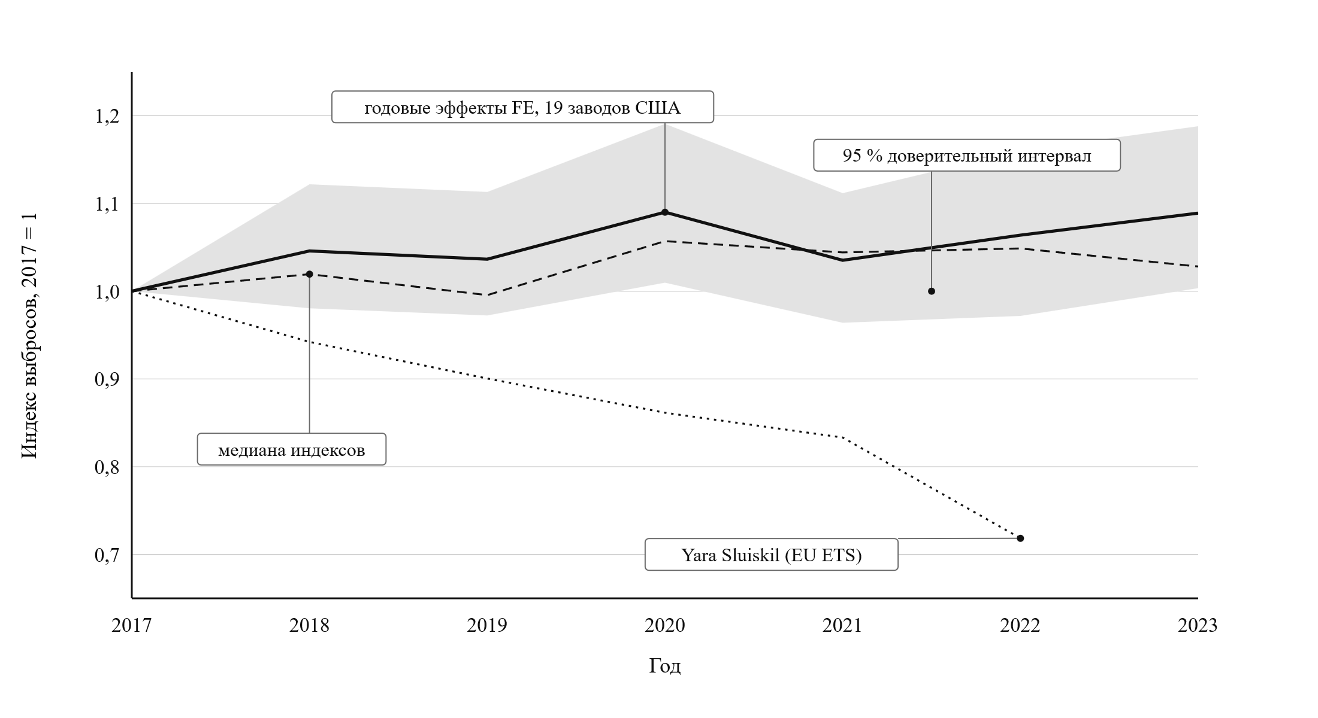
Рисунок 3.1 – Динамика выбросов интегрированных азотных комплексов США и завода Yara Sluiskil, 2017 = 1
Источник: рассчитано автором по данным [1, 3].
Интервалы получены бутстрепом по заводам: выборка 2000 раз формировалась заново с возвращением, и обе оценки пересчитывались для каждой псевдовыборки. Результат сопоставлен с рядом европейского завода на рисунке 3.1.
На рисунке 3.1 видно, что выбросы американских комплексов за 2017–2023 гг. не снижались. Годовой эффект 2023 г. равен 1,089 при 95-процентном интервале 1,003–1,188, медиана индексов — 1,028. Yara Sluiskil за 2017–2022 гг. сократил выбросы с 3,83 до 2,75 млн т, то есть на 28 %, и основная часть падения пришлась на 2022 г. Перенос европейской траектории занизил бы базовый уровень «Азота» на четверть и более.
Ряд γ_{t} используется дальше не только для восстановления прошлого. В § 3.3 он служит контрфактической траекторией: так менялись бы выбросы якоря без платформы под действием общеотраслевых факторов. Эффект платформы оценивается как отклонение от этой траектории, а не от уровня 2017 г. Без такого разделения рост выпуска удобрений на рынке был бы ошибочно приписан или противопоставлен эффекту обменов.
3.1.4. Уровень выбросов CO₂ и граница учёта
Уровень выбросов CO₂ «Азота» оценивается по удельному показателю пяти комплексов CF Industries, для которых известна мощность по аммиаку:
$E_{Аз}^{CO₂} = {Cap}_{Аз}·{med}_{k}\left(\frac{E_{k,2022}^{CO₂} + E_{k,2023}^{CO₂}}{2·{Cap}_{k}}\right)$ (3.3)
где E_{Аз}^{CO₂} — годовые выбросы CO₂ «Азота» в границе отчётности EPA, тыс. т; Cap_{Аз} — мощность «Азота» по аммиаку, тыс. т/год; E_{k,t}^{CO₂} — полные прямые выбросы CO₂ завода k в году t, тыс. т; Cap_{k} — валовая мощность завода k по аммиаку, тыс. т/год; med — медиана по пяти заводам; усреднение по 2022 и 2023 гг. сглаживает ремонтные годы.
Удельные выбросы пяти заводов лежат в пределах 1,79–2,10 т CO₂ на тонну мощности, медиана — 1,88 т. Для процессного CO₂ тот же расчёт даёт 1,01–1,32 т, медиана — 1,13 т. Разброс объясняется не технологией, а составом выпуска: у Port Neal, где больше всего карбамида и азотной кислоты, удельные выбросы наибольшие, у Verdigris — наименьшие.
Перенос этих величин требует согласовать границу учёта. Процессный CO₂ в американской отчётности может включать газ, который затем связывается на той же площадке в карбамид [1]. Российская методика и руководство МГЭИК этот объём вычитают. Выбросы «Азота» в границе национального учёта поэтому равны:
$E_{Аз}^{МГЭИК} = E_{Аз}^{CO₂} - 0,733·U$ (3.4)
где E_{Аз}^{МГЭИК} — выбросы CO₂ в атмосферу, тыс. т; U — выпуск карбамида, тыс. т/год; 0,733 — масса CO₂, связываемая в тонне карбамида (44/60).
Выпуск карбамида «Азота» в открытых источниках не раскрывается. В расчёте он принят равным 500 тыс. т при диапазоне 300–700 тыс. т и отнесён к классу C. При центральном значении вычет составляет около 0,37 млн т CO₂.
3.1.5. Выбросы N₂O: два варианта оценки
N₂O образуется на агрегатах азотной кислоты, и его величину определяет одно обстоятельство: есть ли на них каталитическое разложение закиси азота. Поэтому оценка строится двумя способами. Первый переносит соотношение газов, наблюдаемое у 16 аналогов США, где очистка распространена:
$E_{Аз}^{N₂O,A} = {Cap}_{Аз}·e_{пр}·{med}_{k}\left(r_{k}\right), r_{k} = \frac{E_{k}^{N₂O}·298}{E_{k}^{пр}}$ (3.5)
где E_{Аз}^{N₂O,A} — выбросы N₂O «Азота», тыс. т CO₂-экв.; e_{пр} — медиана процессного CO₂ на тонну мощности; r_{k} — отношение выбросов N₂O завода k (в CO₂-экв., ПГП = 298) к его процессному CO₂ в 2023 г.
Квартили отношения r_{k} равны 0,18; 0,37 и 0,70, что даёт для «Азота» 0,23–0,92 млн т CO₂-экв. при медиане 0,49 млн т.
Второй способ опирается на российские данные. По оценке Öko-Института, средняя удельная эмиссия российских производств азотной кислоты составляет 8–9 кг N₂O на тонну HNO₃, тогда как у западноевропейских заводов — 0,5 кг и ниже [10]. Такой уровень соответствует установкам без каталитической очистки. Расчёт идёт от выпуска аммиачной селитры:
$E_{Аз}^{N₂O,B} = AN·0,7875·EF·298·{10}^{-3}$ (3.6)
где E_{Аз}^{N₂O,B} — выбросы N₂O «Азота», тыс. т CO₂-экв.; AN — выпуск аммиачной селитры, включая направляемую на КАС, тыс. т/год; 0,7875 — расход азотной кислоты на тонну селитры по стехиометрии (63/80); EF — удельная эмиссия, кг N₂O на т HNO₃; 298 — потенциал глобального потепления N₂O.
При выпуске селитры 1,0–1,4 млн т (класс C, отраслевые и новостные источники) и EF = 8–9 кг/т формула (3.6) даёт 1,88–2,96 млн т CO₂-экв., центральная оценка — 2,39 млн т. Это почти впятеро больше результата по формуле (3.5). Такое расхождение не может остаться неразрешённым: при втором варианте N₂O превосходит CO₂, и углеродный профиль якоря в сценариях § 3.4 меняется. Наличие очистки на агрегатах азотной кислоты стоит первым в перечне данных, запрашиваемых у предприятия. Результаты обоих пунктов сведены в таблицу 3.2.
Таблица 3.2
Оценка выбросов АО «Невинномысский Азот» по заводам-аналогам, 2023 г., мощность 1,16 млн т аммиака
Показатель | Нижняя граница | Центральная оценка | Верхняя граница | Основа
Полный CO₂ на т мощности у аналогов, т | 1,79 | 1,88 | 2,10 | 5 заводов CF, 2022–2023
Процессный CO₂ на т мощности, т | 1,01 | 1,13 | 1,32 | то же
CO₂ в границе EPA, тыс. т | 2 077 | 2 180 | 2 435 | формула (3.3)
CO₂ в атмосферу, граница МГЭИК, тыс. т | — | 1 814 | — | формула (3.4), U = 500 тыс. т
N₂O при очистке уровня США, тыс. т CO₂-экв. | 233 | 487 | 917 | формула (3.5)
N₂O без очистки, тыс. т CO₂-экв. | 1 877 | 2 394 | 2 957 | формула (3.6)
Процессный (технологический) CO₂, тыс. т | 1 174 | 1 305 | 1 533 | Cap · e_{пр}
Модельная оценка Climate TRACE, тыс. т CO₂-экв. | — | 1 444 | — | [4]
Источник: рассчитано автором по данным [1, 2, 10].
Таблица 3.2 показывает, что неопределённость уровня CO₂ составляет ±10 %, а неопределённость N₂O — порядок величины. Сопоставление с Climate TRACE по формуле (3.8) зависит от варианта N₂O: отношение равно 1,59 при очистке и 2,91 без неё. Первое значение лежит внутри диапазона расхождений, наблюдаемого у аналогов (0,83–2,8), второе — у его верхней границы.
3.1.6. Ряды выбросов 2017–2026 гг. и поток технологического CO₂
Ряд восстанавливается от уровня 2023 г. по годовым эффектам модели (3.2):
${\hat{E}}_{Аз,t} = {\hat{E}}_{Аз,2023}·\exp\left(γ_{t} - γ_{2023}\right)·\left(1 - \frac{d_{t}}{365}\right)$ (3.7)
где Ê_{Аз,t} — оценка выбросов «Азота» в году t; γ_{t} — годовой эффект, γ₂₀₂₃ — эффект базового года; d_{t} — число дней простоя «Азота» в году t.
Для 2024–2026 гг. отчётности аналогов ещё нет, и индекс активности принят равным единице. Остановка «Азота» 14 июня 2025 г. подтверждена сообщениями СМИ, а её длительность не раскрыта, поэтому d_{t} остаётся сценарным параметром. Тридцать дней простоя снижают показатели года на 8,2 %. Значение 2026 г. — оценка на полный год. Результаты приведены в таблице 3.3.
Таблица 3.3
Модельные ряды выбросов и технологического CO₂ АО «Невинномысский Азот», тыс. т, d_{t} = 0
Год | Индекс активности | CO₂, граница МГЭИК | N₂O без очистки, CO₂-экв. | N₂O при очистке, CO₂-экв. | Процессный CO₂ | Свободный технологический CO₂
2017 | 0,922 | 1 672 | 2 207 | 449 | 1 204 | 866
2018 | 0,953 | 1 728 | 2 281 | 464 | 1 244 | 892
2019 | 0,954 | 1 731 | 2 285 | 465 | 1 246 | 864
2020 | 1,015 | 1 840 | 2 429 | 494 | 1 325 | 921
2021 | 0,953 | 1 729 | 2 282 | 464 | 1 244 | 863
2022 | 0,970 | 1 759 | 2 322 | 472 | 1 266 | 879
2023 | 1,000 | 1 814 | 2 394 | 487 | 1 305 | 907
2024 | 1,000 | 1 814 | 2 394 | 487 | 1 305 | 907
2025 | 1,000 | 1 814 | 2 394 | 487 | 1 305 | 907
2026 | 1,000 | 1 814 | 2 394 | 487 | 1 305 | 907
Источник: рассчитано автором; интервалы 5–95 % (Монте-Карло, 20 000 испытаний) приведены в рабочей книге: для CO₂ и процессного CO₂ около ±20 %.
Свободный технологический CO₂ в таблице 3.3 равен процессному CO₂ за вычетом 0,733 т на тонну карбамида и продаж пищевой углекислоты (с декабря 2018 г., 32 тыс. т в год). Из таблицы следует, что вывод о соотношении спроса и предложения CO₂ сохраняется. Валовой процессный CO₂ оценивается в 1,3 млн т, свободный — около 0,9 млн т (0,71–1,05 млн т при выпуске карбамида 700–300 тыс. т). Установка пищевой углекислоты мощностью 32 тыс. т использует 3,5 % свободного потока. Для обменов CO₂ в Невинномысске ограничение создаёт спрос, а не предложение. Допущение o_{i} ≈ 0 из модели § 2.3 верно для нового объёма, получаемого из сбрасываемого газа; для углекислоты, которую уже покупают внешние потребители, альтернативная стоимость равна цене действующих продаж (п. 3.1.8).
В модели используются две разные меры изменчивости выпуска, и их нельзя смешивать. Стандартное отклонение годовых изменений процессного CO₂ у аналогов, σ_{Δ} = 0,22 (п. 3.1.7), включает глубокие остановки и годы восстановления и служит для оценки риска π_{A}. Стандартное отклонение остатков модели (3.2), σ_{ε} = 0,073, описывает отклонение отдельного завода от отраслевой динамики и задаёт шум в имитационных расчётах. В симулятор передаются обе величины, каждая для своей задачи.
Полученную оценку полезно сравнить с независимым источником. Таким источником служит база Climate TRACE, где выбросы заводов рассчитываются моделью по спутниковым и косвенным данным [4]. Для аналогов, у которых известны и модельная, и измеренная величина, рассчитывается поправочное отношение:
$ρ_{k} = \frac{E_{k}^{изм}}{E_{k}^{CT}}$ (3.8)
где ρ_{k} — отношение измеренных выбросов аналога k к модельной оценке; E_{k}^{изм} — выбросы по отчётности EPA или EU ETS, т CO₂-экв.; E_{k}^{CT} — оценка Climate TRACE для того же завода и года, т CO₂-экв.
Таблица 3.4
Сопоставление измеренных выбросов аналогов с модельными оценками Climate TRACE
Завод | Оценка Climate TRACE, тыс. т | Измеренные выбросы, тыс. т | Отношение ρ_{k}
Donaldsonville (США) | 5 664 | 9 475 | 1,67
Port Neal (США) | 1 152 | 3 191 | 2,77
Verdigris (США) | 1 437 | 3 355 | 2,33
Woodward (США) | 1 440 | 1 191 | 0,83
Yara Sluiskil (Нидерланды) | 2 626 | 2 750 | 1,05
«Невинномысский Азот» | 1 444 | 2 301 / 4 208 (варианты A / B) | 1,59 / 2,91
Источник: рассчитано автором по данным [1, 3, 4].
Таблица 3.4 показывает, что модельные оценки интегрированных азотных комплексов в большинстве случаев занижены в 1,7–2,8 раза, а в двух случаях близки к измеренным. Для «Азота» отношение зависит от варианта оценки N2O и рассмотрено в п. 3.1.7. Самостоятельной оценкой уровня Climate TRACE служить не может, но как проверочная точка полезна: оценка по аналогам не выходит за пределы расхождений, характерных для этого источника.
3.1.7. Риск остановки якорного предприятия и волатильность выпуска
Двухуровневая модель § 3.2 содержит вероятность π_{A} того, что якорь в данном году существенно сократит выпуск и не выполнит обязательства по поставкам. Отраслевая статистика остановок в России не публикуется, и по аналогам эта величина оценивается как частота годовых падений процессного CO₂ аммиака, который у азотного комплекса почти пропорционален выпуску:
$π̂\left(θ\right) = \frac{1}{N}\sum_{i,t}{I\left[Δ_{i,t} ≤ -θ\right]}, Δ_{i,t} = \frac{E_{i,t}^{пр}}{E_{i,t-1}^{пр}} - 1$ (3.9)
где π̂(θ) — оценка вероятности падения выпуска не менее чем на долю θ; N — число наблюдений «завод — год»; Δ_{i,t} — относительное изменение процессного CO₂ завода i в году t к предыдущему году; I[·] — индикатор, равный единице при выполнении условия.
Частота резких падений учитывает только крупные события. Хронические недопоставки из-за коротких ремонтов фиксирует второй показатель — средний недобор к лучшему году:
${s̄}_{i} = \frac{1}{T}\sum_{t}{\left(1 - \frac{E_{i,t}^{пр}}{\max_{τ}E_{i,τ}^{пр}}\right)}$ (3.10)
где s̄_{i} — средний недобор выпуска завода i; T — число лет в окне 2017–2023 гг.; E_{i,t}^{пр} — процессный CO₂ завода i в году t; max_{τ} E_{i,τ}^{пр} — его максимум за окно.
Распределение годовых изменений по 19 комплексам за 2011–2023 гг. (247 наблюдений «завод — год») показано на рисунке 3.2.
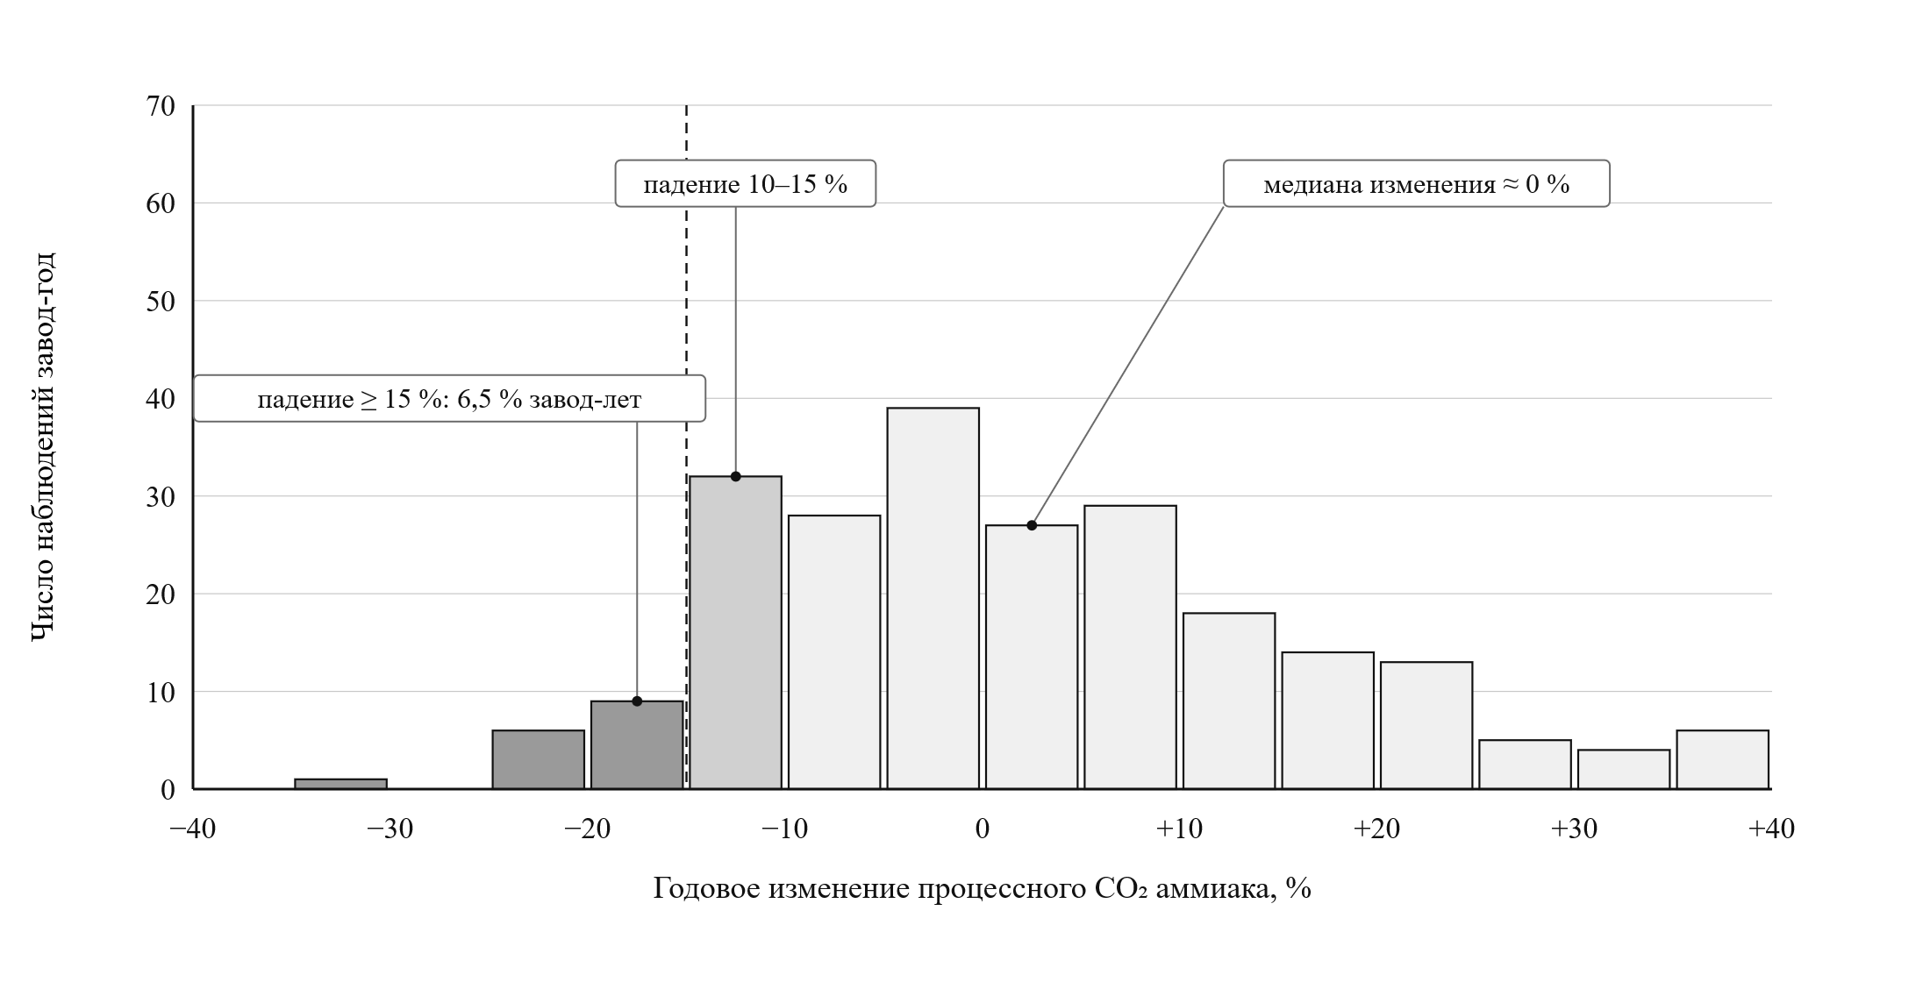
Рисунок 3.2 – Распределение годовых изменений процессного CO₂ аммиака на заводах-аналогах, 2011–2023 гг.
Источник: рассчитано автором по данным [1].
Рисунок 3.2 показывает, что распределение скошено влево: падения на 15 % и более встречаются заметно реже, чем падения на 10 %, а длинный правый хвост образован годами восстановления после остановок. Численные характеристики собраны в таблице 3.5.
Таблица 3.5
Показатели риска сокращения выпуска на заводах-аналогах
Показатель | Значение | Число наблюдений или интервал
Доля лет с падением ≥ 10 % | 0,194 | 48 из 247
Доля лет с падением ≥ 15 % | 0,065 | 16 из 247
Доля лет с падением ≥ 20 % | 0,028 | 7 из 247
Средний недобор к лучшему году, 2017–2023 гг. | 0,094 | 95 % интервал 0,079–0,109
Медиана недобора по заводам | 0,097 | межквартильный размах 0,067–0,118
Стандартное отклонение годового изменения | 0,22 | 5-й и 95-й процентили: −16 % и +27 %
Источник: рассчитано автором по данным [1].
Данные таблицы 3.5 ограничивают параметр π_{A} интервалом 0,028–0,094. Нижняя граница соответствует только глубоким остановкам (падение на 20 % и более), верхняя — хроническому недобору. Значение 0,05, принятое в расчётах § 3.2, лежит внутри интервала, и при анализе чувствительности параметр варьируется по его границам. Остановки «Азота» 2025–2026 гг. в аналоговую статистику не входят. Они связаны с внешними факторами, а не с технологическим риском, и учитываются отдельно, в сценариях § 3.4.
Из той же таблицы следует ограничение, которое важно для проверки условия отсутствия эффекта отдачи из § 3.2. Доля CO₂, передаваемая по новым связям, составляет u ≈ 12/1305 ≈ 0,009, а вместе с действующими продажами — 44/1305 ≈ 0,034. При коэффициенте κ = 0,2 допустимый прирост выпуска якоря не превышает 0,74 % и 2,8 % соответственно. Отличить такой прирост от случайных колебаний со стандартным отклонением 22 % по годовым данным невозможно. Условие проверяемо только по месячным данным о выпуске, и их получение включено в перечень требований к данным § 3.5.
3.1.8. Базовая связность, углеродный режим и внешние ориентиры обмена
Пункт 3.1.6 показал, что связь «Азот» — покупатели CO₂ работает с 2018 г. Значит, состояние «без платформы» имеет ненулевую связность C₀ > 0, и дополнительный эффект потока CO₂ нельзя отождествлять со всеми его поставками. В расчёт идёт только прирост продаж сверх базового объёма:
${ΔE}_{CO₂} = \left(Q_{1} - Q_{0}\right)·\left(p_{альт} - c\right) - A_{CO₂}$ (3.11)
где ΔE_{CO₂} — вклад потока CO₂ в дополнительный эффект, млн руб. в год; Q₁ — продажи сжиженного CO₂ «Азотом» всем покупателям при работе платформы, т; Q₀ = 32 тыс. т — продажи в базовом состоянии; p_{альт} — цена, по которой потребитель купил бы CO₂ у внешнего поставщика, руб./т; c — затраты подготовки и доставки, руб./т; A_{CO₂} — аннуитет вложений в узел CO₂, млн руб. в год.
Запись (3.11) отсекает ошибку, которую по договорам заметить трудно. Резидент ТОСЭР может купить углекислоту, прежде уходившую производителю напитков: договор с резидентом появится, а Q₁ не изменится. Для системы это перераспределение покупателей, а не новая связь. В сценарии второй главы (12 тыс. т сверх базовых продаж) вклад потока равен 58,9 млн руб. в год. Окажись половина поставок резидентам переключением прежних покупателей, вклад при тех же вложениях снизится до 22,9 млн руб., а дополнительный эффект ΔE — со 117,4 до 81,4 млн руб. Отличить один случай от другого можно лишь по совокупным продажам углекислоты, поэтому помесячная отгрузка по всем покупателям включена в перечень данных § 3.5.
Второе ограничение создаёт углеродное регулирование ЕС. С 1 января 2026 г. механизм трансграничной углеродной корректировки (CBAM) действует в окончательном режиме: импортёр удобрений оплачивает сертификаты по удельным встроенным выбросам продукции [6]. Переданный на сторону CO₂ вычитается из встроенных выбросов аммиака лишь в том случае, если газ признан постоянно химически связанным в продукте и не попадает в атмосферу при обычном использовании [7]. Условия такого признания установлены отдельным делегированным регламентом [8]. Углекислота в напитках, сухом льду и тепличной подкормке возвращается в атмосферу за дни или недели, CO₂ карбамида высвобождается после внесения удобрения в почву. Экспортной экономии на CBAM ни один из этих каналов не даёт, и дополнительный эффект потока приходится делить на рыночную и углеродную части:
${ΔE}_{f} = {ΔE}_{f}^{рын} + μ_{f}·q_{f}·p_{C}, μ_{f} ∈ \{0; 1\}$ (3.12)
где ΔE_{f} — дополнительный эффект по потоку f, млн руб. в год; ΔE_{f}^{рын} — рыночная часть эффекта, рассчитываемая по (3.11) для CO₂ и по (2.9) для прочих потоков; μ_{f} — признак, равный единице, если переданный CO₂ вычитается из встроенных выбросов продукции якоря (постоянное связывание или геологическое хранение), и нулю в противном случае; q_{f} — масса CO₂ в потоке, т; p_{C} — цена сертификата CBAM в рублях за тонну CO₂.
Для всех каналов CO₂, обсуждаемых в Невинномысске, μ_{f} = 0, и симбиотический дивиденд по ним складывается только из рыночной части. Утверждение проверяемо. Если экспортёр продукции «Азота» получит вычет переданного резидентам CO₂ из встроенных выбросов, второе слагаемое (3.12) станет положительным, и расчёт § 3.4 придётся дополнить. Улавливание с геологическим хранением дало бы μ_{f} = 1, однако такие проекты в контур экоплатформы не входят.
Третий ориентир взят из проекта WarmCO₂, ближайшего зарубежного аналога ядра «азотный завод — теплицы». С 2008 г. завод Yara Sluiskil, европейский контрольный объект из п. 3.1.2, по сети длиной 15 км передаёт тепличному кластеру в Зеландии около 1 700 ТДж остаточного тепла и 60 тыс. т CO₂ в год. Проект построен как партнёрство порта Zeeland Seaports и Yara, площадь теплиц составляет 100 га с расширением до 150 га, капитальные затраты — 78 млн евро [9]. Основные показатели проекта сопоставлены со сценарием второй главы в таблице 3.6.
Таблица 3.6
Сопоставление проекта WarmCO₂ с базовым сценарием экоплатформы Невинномысска
Показатель | WarmCO₂ (Yara Sluiskil) | Экоплатформа Невинномысска
Поставщик тепла и CO₂ | Один азотный завод | Тепло — ГРЭС, CO₂ — «Азот»
Остаточное тепло, тыс. Гкал/год | 406 (1 700 ТДж) | 219 (438 · 0,5, табл. 2.6)
CO₂ потребителям, тыс. т/год | 60 | 32 (действующие продажи) + 12 (прирост)
Отношение CO₂ к теплу θ, т/Гкал | 0,148 | 0,055 (по приросту)
Площадь теплиц, га | 100, по плану 150 | Не задана; 20–30 по объёму CO₂, 54–81 по объёму тепла
Капитальные затраты | 78 млн евро | 520 млн руб. (теплотрасса, узел CO₂, платформа)
Организационная форма | Партнёрство порта и завода | Схемы А–В распределения дивиденда (§ 2.5)
Риски, названные поставщиком | Колебания спроса теплиц, конкурирующий спрос на CO₂, остановки установок, цены энергии | Конкурирующий спрос — Q₀ в (3.11); остановки — π_{A} (п. 3.1.7)
Источник: составлено автором по данным [9] и табл. 2.5–2.6 главы 2.
Таблица 3.6 показывает, что сценарий второй главы согласуется с опытом WarmCO₂ только при определённом составе потребителей тепла. Если всё передаваемое тепло получат теплицы, их спрос на CO₂ можно оценить через отношение, наблюдаемое в Зеландии:
${\hat{Q}}_{CO₂} = θ·Q_{тепл}^{т}, θ = \frac{Q_{CO₂}^{W}}{Q_{тепл}^{W}} ≈ 0,148$ (3.13)
где Q̂_{CO₂} — ожидаемый спрос тепличных резидентов на CO₂, т/год; Q_{тепл}^{т} — тепло, передаваемое теплицам, Гкал/год; θ — отношение поставок CO₂ к поставкам тепла в проекте WarmCO₂, т/Гкал; Q_{CO₂}^{W}, Q_{тепл}^{W} — годовые поставки CO₂ (т) и тепла (Гкал) в этом проекте.
При 219 тыс. Гкал формула (3.13) даёт около 32 тыс. т CO₂ в год. Это втрое больше сценарного прироста и равно выпуску действующей установки пищевой углекислоты. Возможны два прочтения. В первом теплицы займут лишь 20–30 га, и основную часть тепла должны взять нетепличные резиденты; если их не окажется, коэффициент доступности a = 0,5 из табл. 2.5 завышен. Во втором тепличный кластер вырастет до 50–80 га, и тогда выгоднее подавать CO₂ по трубопроводу в газообразном виде, как в Зеландии, а вложения в узел CO₂ придётся пересчитать. Зима в Невинномысске холоднее, лето солнечнее, чем в Зеландии, тепла на гектар здесь, вероятно, нужно больше, и θ окажется меньше. Поэтому θ переносится лишь как оценка порядка величины и отнесён к классу C.
Опыт Yara полезен и при оценке рисков. Компания прямо перечисляет нагрузку единственного поставщика: колебания спроса теплиц, конкурирующий спрос других покупателей CO₂, остановки установок, цены на энергию [9]. В модели экоплатформы у каждой позиции уже есть количественная мера: конкурирующий спрос задаётся базовыми продажами Q₀ в (3.11), остановки — вероятностью π_{A} из п. 3.1.7. Если плановые ремонты аммиачных агрегатов придутся на лето, они совпадут с пиком потребности теплиц в подкормке. Резервный источник CO₂ у тепличного резидента становится условием договора: без него резидент не примет риск остановки якоря.
Последний ориентир касается регуляторной среды ТОСЭР. Требования к инвестиционным проектам резидентов ТОР в моногородах ограничивают выручку от сделок с градообразующей организацией и её дочерними обществами половиной всей выручки, получаемой резидентом в результате реализации инвестиционного проекта. Норма считается по проекту, а не по компании. Продажи «Азоту» из прежнего, непроектного бизнеса резидента ею не ограничены, и через них зависимость от якоря может расти без нарушения требований. В двухуровневой модели § 3.2 доля λ_{j} поэтому определяется на выручке проекта:
$λ_{j} = \frac{R_{jA}^{пр}}{R_{j}^{пр}} ≤ 0,5$ (3.14)
где λ_{j} — доля выручки инвестиционного проекта резидента j, полученная от якорного предприятия; R_{jA}^{пр} — выручка проекта от сделок с «Азотом» и его дочерними обществами, млн руб.; R_{j}^{пр} — вся выручка проекта, млн руб.
Насколько льготный режим сам по себе меняет структуру моногорода, показывают оценки А.В. Зубарева и Я.П. Мотякиной [5]. Методом разности разностей они получили прирост числа действующих предприятий на 1 000 жителей на 2,2 % в год присвоения статуса ТОР, на 8,6 % через два года и на 11,7 % через три. Влияния на долю занятых у градообразующего предприятия авторы не обнаружили. Для калибровки отсюда следуют две величины. Рост числа участников на 8–12 % за два-три года входит в контрфактическую траекторию § 3.3 и платформе не приписывается. Снижение зависимости от якоря режимом ТОР не объясняется; если в Невинномысске оно окажется заметнее, чем в сопоставимых моногородах с ТОР, это будет свидетельством в пользу платформы. Тот же результат служит внешней опорой разрыва C** < C* в § 3.2: льгота увеличивает число фирм, но не число связей вне якоря.
3.1.9. Сводка параметров для расчётов главы 3
Параметры, откалиброванные в параграфе, сведены в таблицу 3.7. Для каждого указан класс качества, введённый в п. 3.1.1.
Таблица 3.7
Калиброванные параметры модели промышленной экоплатформы
Параметр | Символ | Оценка | Интервал | Класс | Где используется
Мощность «Азота» по аммиаку, млн т/год | Cap_{Аз} | 1,16 | 1,00–1,35 | C | § 3.1, 3.3
Полный CO₂ на тонну мощности, т | e_{CO₂} | 1,88 | 1,79–2,10 | B | § 3.1, 3.4
Процессный CO₂ на тонну мощности, т | e_{пр} | 1,13 | 1,01–1,32 | B | § 3.2, 3.3
Выпуск карбамида, тыс. т/год | U | 500 | 300–700 | C | § 3.1
Отношение N₂O к процессному CO₂ у аналогов | r_{N₂O} | 0,37 | 0,18–0,70 | B | § 3.1, 3.4
Удельная эмиссия N₂O без очистки, кг/т HNO₃ | EF | 8,5 | 8–9 | C | § 3.1, 3.4
Выбросы «Азота» с N₂O, вариант A / B, млн т CO₂-экв. | E_{Аз} | 2,30 / 4,21 | — | B / C | § 3.3, 3.4
Свободный технологический CO₂, млн т/год | Q_{св} | 0,91 | 0,71–1,05 | B | § 3.2
Действующая продажа пищевой CO₂, тыс. т/год | Q₀ | 32 | — | A | § 3.3
Индекс отраслевой динамики 2023 г. | exp(γ₂₀₂₃) | 1,089 | 1,003–1,188 | B | § 3.3
Дни простоя «Азота» в 2025–2026 гг. | d_{t} | 0 | 0–60 | C | § 3.3, 3.4
Вероятность сбоя якоря | π_{A} | 0,05 | 0,028–0,094 | B | § 3.2, 3.3
Стандартное отклонение годовых изменений / остатков | σ_{Δ} / σ_{ε} | 0,22 / 0,073 | — | B | § 3.3
Признак углеродного зачёта для CO₂ в пищевую отрасль, теплицы, карбамид | μ_{f} | 0 | — | A | § 3.3, 3.4
Отношение поставок CO₂ к теплу у тепличного кластера, т/Гкал | θ | 0,148 | — | C | § 3.3
Удельный спрос теплиц на CO₂, т/(га·год) | d_{CO₂} | 500 | 400–600 | C | § 3.3
Предельная доля выручки проекта резидента от якоря | λ̄ | 0,5 | — | A | § 3.2
Эффект статуса ТОР на число предприятий через два года | τ_{N} | 0,086 | 0,022–0,117 | B | § 3.3
Эффект статуса ТОР на долю занятых у якоря | τ_{L} | 0 | не значим | B | § 3.4, 3.5
Источник: составлено автором по результатам расчётов п. 3.1.2–3.1.8.
Таблица 3.7 показывает, что из девятнадцати параметров первичными документами заданы только три: объём действующих продаж пищевой CO₂ и две правовые нормы. Наибольшую неопределённость несут мощность «Азота», выбросы N₂O и тепличные ориентиры, перенесённые из Зеландии. Первые две величины запрашиваются у предприятия, третью уточнит проектная документация тепличного резидента. Параметры класса B меняются только при замене выборки аналогов или появлении новых оценок по моногородам.
Калибровка может быть опровергнута тремя наблюдениями. Если фактические выбросы CO₂ «Азота» на тонну мощности выйдут за пределы 1,79–2,10 т, удельные показатели американских комплексов к нему неприменимы, и причину нужно искать в технологии или в границах учёта, прежде всего в учёте CO₂, связанного в карбамиде. Если выбросы N_{2O} окажутся вне обоих интервалов таблицы 3.2 (0,23–0,92 и 1,88–2,96 млн т CO₂-экв.), неверны обе гипотезы о глубине очистки. Если динамика «Азота» за 2017–2023 гг. повторит европейское снижение, а не американскую стабильность, неверен перенос динамики по ценовому режиму газа, и контрфактическая траектория § 3.3 должна строиться иначе. Исходные данные, промежуточные расчёты и формулы содержатся в рабочей книге Excel с панелью аналогов, так что любой результат параграфа можно пересчитать.
Ещё два наблюдения проверяют ориентиры п. 3.1.8. Если после запуска платформы совокупные продажи CO₂ «Азотом» не превысят 32 тыс. т при уже заключённых договорах с резидентами, поток CO₂ дополнительного эффекта не создаёт, и его вклад в ΔE по (3.11) равен нулю. Если тепличный резидент будет потреблять CO₂ в отношении к теплу, отличающемся от θ более чем вдвое, зеландский ориентир неприменим, и согласование потоков тепла и CO₂ строится по проектным данным резидента.
3.2. Двухуровневая модель равновесной связности экосистемы с якорным предприятием
3.2.1. Оптимальная связность модели экоплатформы
Оптимальная связность C*, найденная в § 2.3.3 из условия (2.13), описывает сеть, которую построил бы планировщик, распоряжающийся решениями всех участников. В Невинномысске такого планировщика нет. Резидент ТОСЭР подключается к обмену, когда подключение выгодно ему самому, а эта выгода зависит от того, сколько участников уже подключилось и какую часть дивиденда получит он. Фактическая связность складывается из индивидуальных решений и может остановиться ниже C*. Эту величину мы называем равновесной связностью C**. Разность двух величин показывает, сколько эффекта сеть теряет из-за правил распределения, барьеров подключения и регуляторных ограничений.
Иерархическая постановка «администрация парка – предприятия» в литературе по эко-индустриальным паркам известна давно. Р. Тан и К. Ависо записали конфликт интересов администрации и заводов как игру Штакельберга и методом обратной оптимизации подобрали стимулы и санкции, при которых заводы сами формируют оптимальную сеть обмена отходами. Г. Даш и соавторы построили двухуровневую модель сети лесопромышленного симбиоза: администрация парка минимизирует расход первичного сырья, заводы минимизируют собственные затраты. В стохастическом варианте той же модели колебания спроса ухудшили экологическую цель администрации и одновременно увеличили прибыль компаний, поскольку подталкивали их к росту выпуска [11]. Х. Чин, П. Варбанов и Й. Клемеш соединили кооперативную игру с анализом равновесной налоговой ставки и распределили между заводами компенсацию государства за водный симбиоз.
Для невинномысской экосистемы этих постановок недостаточно. В них нет якорного предприятия, от работы которого зависит большая часть потоков. Не учитывается и норма режима ТОСЭР в моногороде, ограничивающая продажи резидента градообразующей организации. Наконец, отсутствует бюджетное ограничение на ликвидацию накопленного экологического ущерба, которое в главе 2 не выполнялось ни в одном сценарии. Ниже эти элементы встроены в двухуровневую модель. Её нижний уровень описывает решение резидента об участии, верхний уровень – выбор параметров механизма оператором экоплатформы и публичным партнёром.
3.2.2. Нижний уровень: решение резидента об участии
Резидент j сравнивает выигрыш от участия с нулём. В выигрыш входят экономия в цене обмена, возникающая внутри коридора (2.14), доля дивиденда по правилу (2.20) и затраты подключения, часть которых может принять на себя публичный партнёр:
$U_{j}\left(C;θ\right) = g_{j}\left(C\right) + w_{j}·γ_{рез}·SD\left(C\right) - \left(1 - σ\right)·c_{j} ≥ 0$ (3.15)
где U_{j} – чистый годовой выигрыш резидента j от участия при связности C и параметрах механизма θ, млн руб.; g_{j}(C) – выигрыш резидента в цене обмена; w_{j} – вес резидента в группе, равный отношению его подтверждённого эффекта к эффекту группы по формуле (2.20); γ_{рез} – доля группы резидентов в дивиденде; SD(C) – симбиотический дивиденд (2.11), зависящий от связности через функцию φ(C); σ – доля затрат подключения, которую компенсирует публичный партнёр, 0 ≤ σ ≤ 1; c_{j} – годовые затраты подключения резидента (приборы учёта, согласование, раскрытие данных о потоках).
Связность входит в правую часть (3.15) дважды: через экономию в цене и через дивиденд. Чем больше участников, тем выше φ(C) и тем крупнее дивиденд, поэтому решение каждого резидента зависит от решений остальных. В главе 2 это свойство было показано для пары участников как игра координации (условие 2.21). Формула (3.15) распространяет его на всю группу резидентов.
Второе условие участия задаёт режим ТОСЭР. Требования к инвестиционным проектам резидентов ТОСЭР в моногородах исключают договоры с градообразующей организацией и её дочерними обществами, по которым выручка от продаж им превышает 50 % всей выручки резидента от реализации инвестиционного проекта [12]. Текст нормы вносит в постановку два уточнения. Долю считают от выручки по инвестиционному проекту, а не от всей выручки резидента. Кроме того, норма касается только продаж градообразующей организации; закупки у неё, например диоксида углерода или тепла, под предел не подпадают. Условие записывается так:
$λ_{j} = \frac{R_{j,A}^{пр}}{R_{j}^{пр}} ≤ \overline{λ} = 0,5$ (3.16)
где λ_{j} – доля продаж резидента j якорному предприятию и его дочерним обществам; R_{j,A}^{пр} – выручка резидента от таких продаж по инвестиционному проекту, млн руб.; R_{j}^{пр} – вся выручка резидента от реализации инвестиционного проекта, млн руб.; λ̄ – нормативный предел.
Асимметрия нормы делит потоки экосистемы на два класса. Резидент, который получает от «Азота» CO₂ или низкопотенциальное тепло, ограничением (3.16) не затронут. Иное положение у резидента, продающего якорю услуги по переработке его отходов или поставляющего ему сырьё. Он упирается в предел 50 %, и рост симбиотического оборота с якорем грозит ему потерей статуса резидента. Для экоплатформы отсюда вытекает практическое правило: обмен, в котором якорь выступает покупателем, проектируется сразу со вторым покупателем той же продукции.
Условия (3.15) и (3.16) вместе задают отображение, которое переводит ожидаемую связность в фактическую. Примем, что каждая допустимая связь соединяет резидента с одним из крупных поставщиков (ГРЭС, «Азот», экопромышленный парк), готовность которых к обмену задана, а связь двух резидентов учитывается у потребителя ресурса. Тогда:
$Γ\left(C;θ\right) = \frac{1}{N_{доп}}\sum_{j}{n_{j}·I\left[U_{j}\left(C;θ\right) ≥ 0\right]·I\left[λ_{j} ≤ \overline{λ}\right]}$ (3.17)
где Γ(C; θ) – связность, которая возникает, если каждый резидент принимает решение, ожидая связность C; N_{доп} – число допустимых связей (формула 2.3); n_{j} – число допустимых связей с участием резидента j; I[·] – индикатор, равный единице при выполнении условия в скобках и нулю в противном случае; суммирование ведётся по всем резидентам.
Равновесная связность – неподвижная точка отображения (3.17). Если выигрыш в цене g_{j} и дивиденд не убывают с ростом связности, отображение Γ также не убывает, и по теореме Тарского множество его неподвижных точек на отрезке [0; 1] непустое и имеет наименьший элемент.
Неподвижных точек может быть несколько. Сеть, которая стартует с низкой базовой связности, приходит к наименьшей из них. В Невинномысске базовая связность не равна нулю: по таблице 2.1 действует связь «Азот — покупатели пищевого CO₂», однако её объём (32 тыс. т) в эффект платформы не входит (п. 3.1.8), и для резидентов ТОСЭР сеть начинается практически с нуля:
$C^{**} = \min\left\{C ∈ \left[0; 1\right] : C = Γ\left(C;θ\right)\right\}$ (3.18)
где C** – равновесная связность при параметрах механизма θ; минимум берётся по множеству неподвижных точек отображения (3.17).
Множественность равновесий в сетях с взаимодополняющими связями описали М. Джексон и А. Волински. Для экоплатформы из неё следует, что расчёт выгоды обмена ещё не означает его заключения. Без внешнего толчка сеть остаётся в нижнем равновесии, даже если верхнее выгодно всем участникам. Разрыв между оптимальной и равновесной связностью определяется так:
$Δ_{C}\left(θ\right) = C^{*} - C^{**}\left(θ\right)$ (3.19)
где Δ_{C} – разрыв связности; C* – оптимальная связность по условию (2.13); C**(θ) – равновесная связность (3.18).
Величина (3.19) близка к тому, что в экономике энергосбережения называют разрывом эффективности: технология выгодна обществу, но фирмы её не принимают, потому что затраты внедрения каждая несёт в одиночку. Есть и порог, ниже которого платформа вообще не создаёт ценности. Л. Фраккашия на агентной модели онлайн-платформы симбиоза показал, что выгода пользователя растёт с числом других пользователей, а при доле участия ниже некоторого минимума платформа не приносит предприятиям дополнительной выгоды. В модели этому соответствует порог связности C_{min}, ниже которого постоянные затраты платформы не окупаются, и нулевая связность остаётся устойчивым состоянием; порог рассчитан в § 3.3. Для ТОСЭР с 52 преимущественно небольшими резидентами отсюда следует довод в пользу инструмента σ. Компенсация затрат подключения действует на порог участия прямо. Рост коэффициента α увеличивает лишь дивидендную часть выигрыша, а она у малого резидента невелика (§ 2.6.2).
Внешнюю опору неравенства C** < C* дают оценки А.В. Зубарева и Я.П. Мотякиной, полученные методом разности разностей по моногородам: присвоение статуса ТОР увеличило число действующих предприятий на 1000 жителей на 8,6 % за два года, но не изменило долю занятых у градообразующего предприятия [5]. Льгота наращивает число фирм, однако связей вне якоря сама не создаёт, и разрыв между возможной и фактической связностью приходится закрывать другими инструментами.
3.2.3. Верхний уровень: выбор механизма и цена закрытия разрыва
Оператор экоплатформы и публичный партнёр выбирают вектор параметров θ = (α, γ_{h}, σ, F), где F – сервисный платёж оператору из формулы (2.19). Критерием служит чистый результат сети при равновесной, а не при оптимальной связности за вычетом бюджетных затрат на сам механизм:
$\max_{θ}{W\left(θ\right)} = Π\left(C^{**}\left(θ\right)\right) - Z\left(θ\right)$ (3.20)
где W – чистый общественный результат механизма, млн руб. в год; Π(·) – чистый результат сети (2.12), вычисленный при равновесной связности; Z(θ) – бюджетные затраты механизма: компенсация затрат подключения резидентов, вложения публичного партнёра в инфраструктуру и платформу в аннуитетной оценке (2.8).
Задача (3.20) решается при бюджетном ограничении на ликвидацию накопленного ущерба:
$γ_{пуб}·SD\left(C^{**}\left(θ\right)\right) + B_{внеш} ≥ C_{ликв}$ (3.21)
где γ_{пуб} – доля публичного получателя в дивиденде (γ_{гос} по схеме Б или β по схеме В, формулы 2.17–2.18); B_{внеш} – средства на ликвидацию накопленного ущерба из источников вне дивиденда (целевое использование платы за негативное воздействие на окружающую среду, соглашения о партнёрстве), млн руб. в год; C_{ликв} – годовая потребность в средствах на ликвидацию ущерба, млн руб.
Внешнее слагаемое введено в (3.21) явно, потому что без него ограничение в главе 2 не выполнялось: публичный получатель получал 3,6–3,9 млн руб. при потребности 15,5 млн руб. Модель не исходит из того, что дивиденд покроет ущерб. Она отвечает на другой вопрос: какую часть C_{ликв} придётся закрывать из B_{внеш} при данной связности и насколько эта часть сократится, если механизм поднимет C**.
Дивиденд в левой части (3.21) начисляется только на рыночную часть эффекта. Углеродная часть по всем потокам CO₂ Невинномысска равна нулю, поскольку переданный газ не связывается в продукте постоянно и не вычитается из встроенных выбросов аммиака по правилам CBAM (формула 3.12, п. 3.1.8). Экспортная экономия не может пополнить ни дивиденд, ни средства на ликвидацию ущерба.
Задачу (3.20) удобно решать в обратном порядке. Сначала задаётся целевая связность C̃, затем ищется самый дешёвый набор параметров, при котором равновесие её достигает. Приём заимствован у Тана и Ависо, искавших минимальный набор стимулов, который приводит заводы к оптимальной сети (§ 3.2.1):
$Z_{min}\left(\tilde{C}\right) = \min_{θ}{Z\left(θ\right)}$, при $C^{**}\left(θ\right) ≥ \tilde{C}$ (3.22)
где Z_{min}(C̃) – цена закрытия разрыва до уровня C̃, млн руб. в год; остальные обозначения те же, что в (3.18) и (3.20). Целевая связность механизма выбирается из сравнения цены закрытия с приростом чистого результата сети:
$\hat{C} = \underset{\tilde{C} ∈ \left[C^{**}\left(θ_{0}\right); C^{*}\right]}{arg max}\left[Π\left(\tilde{C}\right) - Z_{min}\left(\tilde{C}\right)\right]$ (3.23)
где Ĉ – целевая связность механизма; θ₀ – параметры механизма без мер поддержки (σ = 0, B_{внеш} = 0, коэффициент α и доли по базовой схеме главы 2).
Из (3.23) получается вывод, недоступный в постановке главы 2. Если цена закрытия растёт быстрее выигрыша, целевая связность лежит между C** и C*, и добиваться оптимума не нужно: последние связи обойдутся бюджету дороже, чем принесут сети. При Ĉ = C* разрыв закрывается полностью, и величина Z_{min}(C*) становится обоснованной суммой бюджетной поддержки. Какой из случаев имеет место в Невинномысске, покажет калибровка § 3.3. Отдельный инструмент верхнего уровня – сервисный платёж F. М. Моллика, Л. Фраккашия и А. Настази на агентной модели онлайн-платформы симбиоза установили, что при росте доверия к платформе подписчиков удаётся привлекать умеренной платой [14]. В нашей модели этот эффект входит через рост параметра k(t): он поднимает φ(C) и вместе с ним правую часть условия участия (3.15).
Рост k(t) в модели не постулируется, а связан с поведением участников. Д. Язан, В. Язданпанах и Л. Фраккашия показали, что предприятия, многократно взаимодействующие в сети симбиоза, обучаются кооперативной стратегии лишь при стабильных правилах раздела выгод. Поэтому k(t) рассматривается как эндогенная величина, которая растёт с долей договоров, исполненных без споров в предыдущих периодах. В симуляторе этот канал представлен моделью поведения «обучение», где k увеличивается вместе со связностью.
Компенсация затрат подключения — не единственный инструмент публичного партнёра. Ю. Дун, Ч. Лю и М. Чжао показали, что экологический налог способен устранить несоответствие между предложением отходов и спросом на них в цепи симбиоза, однако ставка, при которой отходы перерабатываются полностью, в децентрализованной цепи выше, чем в интегрированной [17]. В Невинномысске поставщики и потребители ресурсов — независимые компании, и регулятору пришлось бы повышать плату за негативное воздействие сильнее, чем при вертикальной интеграции. Компенсация σ действует точечно и не увеличивает нагрузку на всех плательщиков.
Связи между уровнями модели и место каждого ограничения показаны на рисунке 3.3. Схема читается сверху вниз как последовательность ходов: публичный партнёр и оператор объявляют параметры, резиденты на них отвечают, а наблюдаемая равновесная связность возвращается наверх и сравнивается с оптимальной.
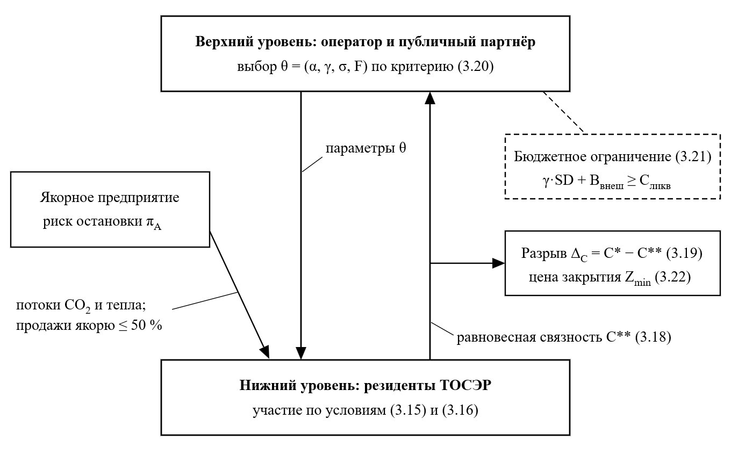
Рисунок 3.3 – Схема двухуровневой модели формирования равновесной связности экосистемы с якорным предприятием
Рисунок 3.3 показывает, что якорное предприятие в модели не выбирает параметры механизма и не входит в число последователей. Оно задаёт среду: от него зависят потоки, на которые опираются решения резидентов, и предел (3.16) для тех, кто ему продаёт. Бюджетное ограничение вынесено на верхний уровень, поскольку отвечает за него публичный партнёр, а не участники обмена. Схема подтверждает, что разрыв Δ_{C} возникает на стыке уровней и не может быть устранён мерами только одного из них.
3.2.4. Риск остановки якоря: распределение эффекта и критическая доля зависимости
Вектор Шепли в § 2.5.3 рассчитан для игры, в которой «Азот» работает весь период. Аммиачные агрегаты останавливаются на плановые и внеплановые ремонты, и в эти периоды прекращаются все потоки, где поставщиком выступает якорь. В исследованиях межзаводской теплоинтеграции такой риск уже учитывают при распределении выгод.
В работе, опубликованной в журнале Energy, ограничения ядра на основе значения Оуэна встроены в модель сети теплообменников, и каждый завод получает приемлемую выгоду при вероятности внеплановой остановки от 0 до 100 % [15]. Для трёх заводов химического парка распределение затрат по ядру и вектору Шепли с поправкой на риск предложили Ю. Цзинь, С. Ли и Д. Цзян; та же идея развита в работе, опубликованной в Applied Energy. Перенесём её на игру пяти участников § 2.5.3. Характеристическая функция с учётом риска остановки якоря имеет вид:
$\overline{v}\left(S\right) = \left(1 - π_{A}\right)·v\left(S\right) + π_{A}·v\left(S ∖ \left\{A\right\}\right)$ (3.24)
где v̄(S) – ожидаемый выигрыш коалиции S с учётом риска остановки якоря, млн руб. в год; v(S) – выигрыш коалиции при работающем якоре (характеристическая функция игры § 2.5.3); π_{A} – доля периода, в течение которой якорь не поставляет ресурсы; S ∖ {A} – та же коалиция без якоря.
Вектор Шепли линеен по характеристической функции, поэтому распределение для игры (3.24) получается смешением двух распределений:
${Sh}_{i}\left(\overline{v}\right) = \left(1 - π_{A}\right)·{Sh}_{i}\left(v\right) + π_{A}·{Sh}_{i}\left(v_{-A}\right)$ (3.25)
где Sh_{i}(·) – компонента вектора Шепли участника i; v_{−A}(S) = v(S ∖ {A}) – игра, в которой якорь не вносит вклада ни в одну коалицию.
В игре v_{−A} якорь является болваном, и его компонента равна нулю. Поэтому доля якоря по формуле (3.25) уменьшается ровно в (1 – π_{A}) раз. В расчёте § 2.5.3 при s = 0,3 на «Азот» приходилось 25 % эффекта 117,4 млн руб., то есть около 29,4 млн руб. При π_{A} = 0,05 его риск-скорректированная доля составит 0,95 · 29,4 ≈ 27,9 млн руб. Компоненты остальных участников смешиваются с их долями в игре без якоря.
Выигрывают те, у кого есть связи, не зависящие от «Азота», прежде всего с ГРЭС и экопромышленным парком. Правило поощряет резервирование потоков, а не только их объём. Значение π_{A} оценивается по ремонтному графику и статистике остановок агрегатов, то есть по данным самого предприятия; до их получения используется оценка по заводам-аналогам из п. 3.1.7 — 0,05 при интервале 0,028–0,094.
Риск остановки якоря ставит и второй вопрос: достаточна ли норма 50 % для того, чтобы резидент пережил такую остановку. Рассмотрим резидента, который продаёт якорю долю λ_{j} продукции проекта. На время остановки эта выручка выпадает. Резидент покрывает постоянные затраты, если оставшийся маржинальный доход их не меньше:
$\left(1 - λ_{j}\right)·m_{j}·R_{j}^{пр} ≥ {FC}_{j}$ (3.26)
где m_{j} – доля маржинального дохода в выручке проекта резидента j; FC_{j} – постоянные затраты проекта за тот же период, млн руб.; остальные обозначения те же, что в (3.16). Из (3.26) выражается критическая доля продаж якорю:
$λ_{j}^{*} = 1 - \frac{{FC}_{j}}{m_{j}·R_{j}^{пр}}$ (3.27)
где λ_{j}* – наибольшая доля продаж якорю, при которой резидент покрывает постоянные затраты во время остановки якоря.
Сравнение λ_{j}* с нормой λ̄ = 0,5 даёт проверяемое утверждение. Возьмём условного резидента с долей маржинального дохода 0,25 и постоянными затратами 15 % выручки: λ_{j}* = 1 – 0,15/0,25 = 0,40. Норма разрешает ему продавать якорю половину продукции, а пережить остановку якоря он может только при доле не выше 40 %. Для резидента с маржинальным доходом 0,40 и постоянными затратами 12 % выручки λ_{j}* = 0,70, и единый предел 50 % отсекает у него часть выгодного оборота. Единая норма оказывается мягкой для низкомаржинальных резидентов и жёсткой для высокомаржинальных. Оценка (3.26) относится к одному периоду и предполагает, что остановка якоря не меняет остальных продаж резидента; данные для неё берутся из бухгалтерской отчётности резидентов.
Риск остановки якоря обращён и к покупателям его ресурсов. Тепличный резидент, для которого «Азот» служит единственным поставщиком CO₂, вкладывает средства в специфический актив и оказывается в положении, описанном в § 2.1.2 как проблема вымогательства: остановка или пересмотр цены якорем обесценивают его вложения. Поставщик в проекте WarmCO₂ сам перечисляет эти риски (п. 3.1.8). Договор с таким резидентом поэтому предусматривает резервный источник CO₂, а затраты на него включаются в затраты подключения c_{j} условия (3.15).
Эмпирические работы по сетям симбиоза указывают на ту же уязвимость. Я. Чжан и соавторы, сравнив восемь сетей по плотности и централизации, выделили тип «якорного арендатора», в котором полнота связей высока, а аффилированные участники чрезмерно зависят от ядра. С. Чопра и В. Ханна по результатам сетевого анализа Калуннборга назвали электростанцию Асненс наиболее критичным узлом системы. Сравнение 35 сетей симбиоза разных стран показало, что при каскадных отказах устойчивость сети сохраняется лишь до определённых порогов, за которыми она обрушивается [16]. Отсюда практическое следствие для § 3.1: индекс связности C_{инд} нужно дополнить показателем централизации сети вокруг якоря.
3.2.5. Поправка на эффект отдачи
Контрфактическое правило главы 2 сравнивает состояния «с платформой» и «без платформы» при одинаковых объёмах выпуска основной продукции (§ 2.1.1). Для якорного предприятия это допущение уязвимо.
Продажа CO₂ и тепла увеличивает доход с тонны аммиака, и якорю становится выгоднее наращивать выпуск. Л. Хацор и А. Ельнов в теоретико-игровой модели, опубликованной как препринт, показали, что такой прирост способен перекрыть экологический выигрыш от повторного использования побочных продуктов, и тогда в равновесии симбиоз увеличивает загрязнение [13]. Рецензируемое подтверждение того же механизма дала стохастическая модель Даша и соавторов, упомянутая в § 3.2.1 [11]. Изменение выбросов якоря с учётом прироста выпуска:
$ΔEm = ε·\left[\left(Q_{0} + ΔQ\right)·\left(1 - u·\left(1 - κ\right)\right) - Q_{0}\right]$ (3.28)
где ΔEm – изменение годовых выбросов (или массы отходов) якоря относительно контрфактического состояния, т; ε – удельные выбросы на единицу основной продукции, т/т; Q₀ – выпуск основной продукции без платформы, т; ΔQ – прирост выпуска, вызванный доходом от симбиоза, т; u – доля побочного продукта, передаваемая потребителям; κ – доля выбросов, которые возникают при подготовке, транспортировке и использовании переданного продукта.
Выбросы сокращаются только при условии:
$ΔEm < 0 ⇔ u·\left(1 - κ\right) > \frac{ΔQ}{Q_{0} + ΔQ}$ (3.29)
где обозначения те же, что в (3.28).
Порог (3.29) жёсткий. Если потребителям передаётся 5 % побочного продукта (u = 0,05), а при его подготовке и доставке возникает пятая часть исходных выбросов (κ = 0,2), левая часть равна 0,04. Выбросы растут, как только вызванный симбиозом прирост выпуска превысит 0,04/0,96 ≈ 4,2 % исходного объёма. Прирост выпуска, объясняемый изменением рыночных цен на удобрения, к эффекту платформы не относится и выделяется отдельно, как в § 2.1.1 выделялись изменения тарифов. Экологическая составляющая эффекта (2.7) корректируется на прирост воздействия, если он возник:
${ΔE}^{кор} = ΔE - s_{НВОС}·\max\left(0; ΔEm\right)$ (3.30)
где ΔE^{кор} – дополнительный эффект с поправкой на отдачу, млн руб. в год; ΔE – эффект по формуле (2.7); s_{НВОС} – ставка платы за негативное воздействие на окружающую среду для соответствующего вида воздействия, руб./т.
Денежная поправка (3.30) охватывает только те виды воздействия, за которые в России взимается плата. Выбросы парниковых газов «Азота» денежной оценки не получают по той же причине, что и в § 2.3.1, и учитываются в натуральном выражении. Проверка развязки выпуска и выбросов по индексу П. Тапио вынесена в сценарный анализ § 3.4.
3.2.6. Проверяемые следствия модели
Модель имеет смысл, только если её выводы можно опровергнуть данными, которые будут собраны при обследовании участников. Следствия, которые выносятся на проверку в § 3.3 и 3.4, и наблюдения, способные их опровергнуть, сведены в таблицу 3.8.
Таблица 3.8
Проверяемые следствия двухуровневой модели и критерии их опровержения
№ | Следствие модели | Наблюдаемый показатель | Опровергающее наблюдение | Параграф
1 | Без мер поддержки равновесная связность ниже оптимальной: C**(θ₀) < C* | Число действующих связей по реестру платформы; C_{инд} по формуле (2.3) | Фактическая связность достигает C* без компенсации затрат подключения и внешнего финансирования | § 3.3
2 | Компенсация затрат подключения σ поднимает C** сильнее, чем рост α, при равных затратах механизма | Прирост числа участников на 1 млн руб. затрат механизма отдельно для σ и для α | Отклик участия на рост α не ниже отклика на σ | § 3.3
3 | Критическая доля λ_{j}* у части резидентов-поставщиков якоря отличается от нормы 0,5 | Доля маржинального дохода и постоянные затраты резидентов по отчётности | У всех резидентов-поставщиков λ_{j}* лежит в пределах 0,45–0,55 | § 3.1, 3.3
4 | При выполнении условия (3.29) выбросы якоря после запуска обменов CO₂ не растут | Выпуск аммиака и удельные выбросы до и после запуска обменов | Выбросы растут при выполнении (3.29) по фактическим u, κ и ΔQ | § 3.3, 3.4
Источник: составлено автором.
Таблица 3.8 показывает, что каждое из четырёх следствий опирается на величины, которые можно измерить: число действующих связей, отклик участия на инструменты, отчётность резидентов и данные о выбросах предприятия. Ни одно из следствий не вытекает из модели тождественно. Первое может не подтвердиться, если барьеры участия окажутся ниже расчётных, третье – если резиденты-поставщики однородны по маржинальности. Поэтому модель пригодна для проверки и в случае опровержения укажет, какое из допущений нужно пересмотреть.
По отношению к главе 2 параграф даёт три результата. Оптимальная связность дополнена равновесной, и их разрыв получил денежную меру – цену закрытия Z_{min}. Норма режима ТОСЭР включена в условие участия с учётом её асимметрии и сопоставлена с критической долей зависимости, выведенной из риска остановки якоря. Дополнительный эффект скорректирован на рост выпуска якоря, который может вызвать сам симбиоз. Для расчёта нужны данные, которых в главе 2 не было: затраты подключения и маржинальность резидентов, график остановок агрегатов «Азота», его выпуск и удельные выбросы. Их получение и калибровка модели составляют содержание § 3.3.
3.3. Имитационная оценка трёх режимов экоплатформы: состояния экосистемы, риски и выигрыши участников
3.3.1. Постановка имитационного эксперимента
Параграф 3.1 дал модели числа, параграф 3.2 — правила, по которым резиденты решают, участвовать ли в обмене. Остаётся вопрос, ради которого строилась вся глава: что изменится в Невинномысске, если экоплатформа появится, и что останется прежним без неё.
Ответ получен на симуляторе DYNSIM, программная модель которого опубликована в открытом доступе вместе с исходным кодом [18]. Версия, использованная в расчётах, содержит калибровку § 3.1 (табл. 3.7) и двухуровневую модель § 3.2; все числа параграфа воспроизводятся на ней при указанных значениях параметров.
Сравниваются три режима, заданные таблицей 2.13. Режим Р0 описывает сохранение нынешнего положения: платформы нет, обмены заключаются только двусторонне, а из подтверждённых связей действует одна — продажа пищевой углекислоты «Азотом» сторонним покупателям.
Режим Р1 вводит платформу как координатора без распределения дивиденда (α = 0).
Режим Р2 добавляет дивиденд с долей α = 0,10, распределяемый по схеме В (формула 2.18), которая реализована в симуляторе.
Отдельно рассматривается вариант Р2σ, в котором публичный партнёр компенсирует 30 % затрат подключения резидентов (σ = 0,3). Он не образует четвёртого режима, а проверяет инструмент, выделенный в § 3.2 как наиболее действенный.
Дополнительный эффект в симуляторе рассчитывается по связности и параметру институциональной среды:
$ΔE\left(t\right) = φ\left(C_{t}; k_{t}\right)·\sum_{f}{{E_{f}}^{чист}} - Z_{пл}$ (3.31)
где ΔE(t) — дополнительный эффект экоплатформы в году t, млн руб.; φ(C_{t}; k_{t}) = 1 − e^{−k·C} — доля потенциального эффекта, реализуемая при связности C_{t} (формула 2.5); E_{f}^{чист} — чистый вклад потока f при полной реализации (тепло, прирост продаж CO₂ сверх Q₀, вторичное сырьё, плата за НВОС; табл. 2.6), млн руб.; Z_{пл} — годовые затраты платформы (аннуитет вложений, эксплуатация, издержки сделок), млн руб.
Запись (3.31) отличается от формулы главы 2 одним существенным обстоятельством. Затраты платформы не умножаются на φ: оператор несёт их с первого года независимо от числа заключённых договоров. Сумма чистых вкладов потоков равна 187,1 млн руб., затраты платформы — 69,6 млн руб., поэтому величина 117,4 млн руб. из таблицы 2.6 достигается лишь при φ = 1, то есть при полной реализации всех допустимых обменов. При реальной связности эффект заметно меньше, и именно его, а не потенциальную величину, следует сопоставлять с затратами.
Параметр среды растёт по мере накопления опыта сотрудничества:
$k_{t} = k_{0} + 2,5·\min\left(1; \frac{t - 2026}{10}\right)$ (3.32)
где k_{t} — параметр институциональной среды в году t; k₀ — начальное значение (3, 5 или 7 для органической, умеренной и координируемой среды; в базовом расчёте 5); 2,5 — прирост параметра за десятилетний горизонт, принятый в симуляторе как допущение класса C.
Линейный рост k_{t} — упрощение. Д. Язан, В. Язданпанах и Л. Фраккашия на сочетании игровой и агентной модели показали, что предприятия, многократно взаимодействующие в сети, обучаются кооперативной стратегии лишь при стабильных правилах раздела выгод. Значит, скорость роста k зависит от доли договоров, исполненных без споров, и после запуска платформы должна оцениваться по формуле (2.6), а не задаваться. В симуляторе эта зависимость представлена моделью поведения «обучение», где k растёт вместе со связностью.
Динамика связности описывается последовательностью раундов решений. В каждом раунде резиденты видят связность предыдущего года и решают, участвовать ли, по условиям (3.15)–(3.16):
$C_{t} = Γ\left(C_{t-1}; θ, k_{t}\right), C_{2026} = C_{0}$ (3.33)
где C_{t} — связность, достигнутая в году t; Γ — отображение (3.17); θ — параметры механизма (α, схема распределения, σ); C₀ — базовая связность. Один раунд в год — допущение: оно соответствует годовому циклу бюджетного планирования и заключения договоров у резидентов, но после запуска платформы длительность раунда должна быть установлена по фактическим срокам заключения договоров.
Базовая связность принята равной C₀ = 1/130 ≈ 0,008: из 130 допустимых связей демонстрационной популяции действует одна. Объём этой связи Q₀ = 32 тыс. т в эффект платформы не входит (формула 3.11). Популяция из 52 резидентов четырёх типов (табл. 2.12) остаётся демонстрационной: выигрыши в цене и затраты подключения заданы диапазонами § 2.6.2 и отнесены к классу C. Состав экспериментов и значения параметров сведены в таблицу 3.9.
Таблица 3.9
Режимы имитационного эксперимента и их параметры
Режим | Платформа, Z_{пл}, млн руб./год | Дивиденд | Компенсация σ | k₀ | Источник связности
Р0 — без платформы | нет, 0 | нет | 0 | 3 | наблюдение: C₀ ≈ 0,008
Р1 — координация | есть, 69,6 | α = 0 | 0 | 5 | равновесие (3.18), раунды (3.33)
Р2 — координация и дивиденд | есть, 69,6 | α = 0,10, схема В | 0 | 5 | то же
Р2σ — дивиденд и компенсация | есть, 69,6 | α = 0,10, схема А | 0,3 | 5 | то же
Источник: составлено автором; параметры потоков — табл. 2.5–2.6, калибровка — табл. 3.7.
Режимы в таблице 3.9 различаются только институциональными параметрами. Потоки, цены и затраты платформы во всех экспериментах одни и те же, и любое расхождение результатов приходится на механизм, а не на технологию. Это прямое требование контрфактического правила главы 2. Вариант Р2σ построен на схеме А, поскольку так задан механизм компенсации в программной модели; на равновесную связность выбор схемы при равных α не влияет, что показано ниже.
3.3.2. Три состояния экосистемы и порог окупаемости платформы
Симулятор выделяет три состояния экосистемы по индексу связности: линейное при C_{инд} < 0,05, переходное при 0,05–0,15 и экосистемное свыше 0,15. В главе 1 эти пороги имели статус сценарных ориентиров, и § 2.2.3 оставил вопрос об их экономическом смысле открытым. Формула (3.31) позволяет ответить на него. Платформа окупает собственные затраты, когда ΔE(t) ≥ 0, откуда порог связности равен:
$C_{min}\left(t\right) = -\frac{1}{k_{t}}·\ln\left(1 - \frac{Z_{пл}}{\sum_{f}{{E_{f}}^{чист}}}\right)$ (3.34)
где C_{min}(t) — наименьшая связность, при которой дополнительный эффект платформы неотрицателен; ln — натуральный логарифм; остальные обозначения те же, что в (3.31) и (3.32).
При базовых параметрах C_{min} = 0,089 в 2027 г. и 0,062 в 2036 г. Порог опускается, поскольку растёт k: та же сеть с опытом сотрудничества реализует большую долю потенциала. Экономическая граница лежит внутри переходного состояния и сдвигается во времени, а не совпадает с фиксированным значением 0,15. Переходное состояние получает точное содержание — это зона, где платформа уже несёт затраты, а связей ещё недостаточно для их возмещения. Л. Фраккашия на агентной модели онлайн-платформы симбиоза получил аналогичный результат: выгода пользователя растёт с числом других пользователей, и при доле участия ниже некоторого минимума платформа не даёт предприятиям дополнительной выгоды. Показатели трёх состояний приведены в таблице 3.10.
Таблица 3.10
Показатели трёх состояний экосистемы в симуляторе при базовых параметрах
Состояние | C_{инд} | Год | φ | ΔE(t), млн руб. | SD, млн руб. | Доля бюджета SD_{б}, млн руб. | C_{min}
Линейное | 0,03 | 2027 | 0 | −69,6 | 0 | 0 | 0,089
 |  | 2036 | 0 | −69,6 | 0 | 0 | 0,062
Переходное | 0,08 | 2027 | 0,343 | −5,5 | 0 | 0 | 0,089
 |  | 2036 | 0,451 | 14,8 | 1,48 | 0,50 | 0,062
Экосистемное | 0,19 | 2027 | 0,631 | 48,4 | 4,84 | 1,82 | 0,089
 |  | 2036 | 0,759 | 72,4 | 7,24 | 2,91 | 0,062
Источник: рассчитано автором на симуляторе [18] по формулам (3.31), (3.32), (3.34) и (2.11), (2.18); α = 0,10, k₀ = 5, режим распределения фискальный.
Таблица 3.10 подтверждает, что сценарные пороги и экономическая граница расходятся. При связности 0,08 в 2027 г. экосистема находится в переходном состоянии и по шкале симулятора, и по экономическому критерию: эффект отрицателен (−5,5 млн руб.). К 2036 г. та же связность уже даёт положительный эффект 14,8 млн руб., хотя шкала симулятора по-прежнему относит её к переходному состоянию. Линейное состояние означает убыток в размере всех затрат платформы, поскольку ниже C_{инд} = 0,05 симулятор принимает φ = 0. В экосистемном состоянии эффект положителен, однако даже при C = 0,19 он составляет 41–62 % от потенциальных 117,4 млн руб.
Связь состояний с режимами эксперимента показана на рисунке 3.4. На нём нанесены кривые ΔE(C) для начала и конца горизонта, порог C_{min} и равновесные точки режимов, найденные в п. 3.3.3.
Рисунок 3.4 показывает главное: режим Р0 находится в линейном состоянии, а равновесия режимов с платформой — в экосистемном, справа от порога C_{min}. Между ними лежит переходная зона, которую сеть должна пройти и в которой платформа работает в убыток.
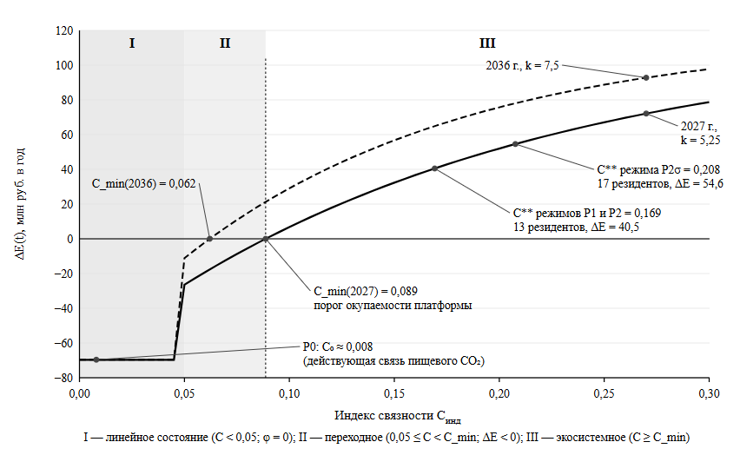
Рисунок 3.4 – Три состояния экосистемы, порог окупаемости платформы и равновесия режимов
Источник: рассчитано автором на симуляторе [18] по формулам (3.31), (3.34); равновесия — по (3.18).
Чем выше k, тем левее порог и тем короче этот участок. Скриншоты симулятора для трёх состояний приведены в приложении (рис. П.1–П.3); на них видно, как при пересечении границ меняются граф потоков, дивиденд и его распределение.
3.3.3. Равновесная связность режимов и информационный барьер
Равновесия режимов найдены по формуле (3.18) для модели поведения «близорукий порог» (условие 3.15). Результаты для трёх контрольных лет сведены в таблицу 3.11. Для режима Р0 приведены две строки: модельное равновесие при условии, что резиденты знают о выгодных обменах и без платформы, и наблюдаемое состояние.
Таблица 3.11
Равновесная связность и результаты режимов экоплатформы в 2027, 2030 и 2036 гг.
Режим | Год | C** | Резиденты (связи) | C* | Δ_{C} | ΔE, млн руб. | SD, млн руб. | γ_{пуб}·SD, млн руб.
Р0, наблюдение | 2027–2036 | 0,008 | 0 (1) | — | — | 0 | 0 | 0
Р0, модель без барьера | 2027 | 0,169 | 13 (22) | 0,181 | 0,011 | 79,1 | 0 | 0
Р1 | 2027 | 0,169 | 13 (22) | 0,244 | 0,074 | 40,5 | 0 | 0
 | 2030 | 0,169 | 13 (22) | 0,239 | 0,070 | 49,7 | 0 | 0
 | 2036 | 0,192 | 15 (25) | 0,227 | 0,035 | 73,2 | 0 | 0
Р2 | 2027 | 0,169 | 13 (22) | 0,244 | 0,074 | 40,5 | 4,05 | 1,49
 | 2030 | 0,192 | 15 (25) | 0,239 | 0,046 | 58,4 | 5,84 | 2,26
 | 2036 | 0,192 | 15 (25) | 0,227 | 0,035 | 73,2 | 7,32 | 2,95
Р2σ | 2027 | 0,208 | 17 (27) | 0,244 | 0,036 | 54,6 | 5,46 | 1,64
 | 2030 | 0,208 | 17 (27) | 0,239 | 0,031 | 63,6 | 6,36 | 1,91
 | 2036 | 0,208 | 17 (27) | 0,227 | 0,020 | 78,0 | 7,80 | 2,34
Источник: рассчитано автором на симуляторе [18] по формулам (3.15)–(3.21), (3.31); C* — по условию (2.13); для Р2σ бюджетные затраты Z = 2,61 млн руб. в год.
Первое, что обнаруживает таблица 3.11, — противоречие между моделью и наблюдением в режиме Р0. Если резиденты знают о выгодных обменах, модель предсказывает, что 13 из них заключат 22 связи без всякой платформы, и сеть сама дойдёт до связности 0,169. В действительности по таблице 2.1 действует одна связь. Модель, в которой выигрыш в цене и затраты подключения исчерпывают условия участия, наблюдаемого состояния не воспроизводит. Не хватает того, что глава 2 назвала информационным и контрактным препятствиями: поиска контрагента, проверки качества ресурса, согласования договора. Величину такого барьера можно оценить обратным расчётом:
$x_{min} = \min\left\{x ≥ 0 : C^{**}\left(θ_{0}; c_{j} + x\right) ≤ C_{0}\right\}$ (3.35)
где x_{min} — наименьшие дополнительные годовые затраты резидента на поиск и заключение договора, при которых равновесие без платформы совпадает с наблюдаемой связностью, млн руб.; θ₀ — параметры без платформы и мер поддержки; c_{j} — затраты подключения резидента j.
Расчёт даёт x_{min} = 1,75 млн руб. в год на резидента. Для сравнения: выигрыш естественного партнёра (тип A) в двусторонней сделке составляет 1,0–2,1 млн руб., его затраты подключения — 0,3–0,5 млн руб. Барьер оказывается того же порядка, что и выигрыш, и именно поэтому выгодные обмены не начинаются. Оценка имеет смысл только как нижняя граница: при более высоком барьере наблюдение воспроизводится так же. Для оператора она задаёт измеримую цель — снизить затраты резидента на поиск и согласование хотя бы на эту величину.
Оценка барьера определяет и то, можно ли вообще считать платформу полезной. Если барьер мал и резиденты договорились бы между собой, режим Р0 даёт эффект 79,1 млн руб. в 2027 г. без затрат на оператора, то есть больше, чем Р1 и Р2 (40,5 млн руб.). Расчёт тем же приёмом, что и в (3.35), но с критерием равенства эффектов режимов, показывает, что платформа превосходит двусторонние сделки, только если барьер не ниже 0,9–1,05 млн руб. в год на резидента. Это первое условие опровержения результатов параграфа. Если обследование покажет, что резиденты тратят на поиск и согласование договора заметно меньше 1 млн руб. в год, а обмены всё равно не начинаются, причина лежит вне информационного барьера, и вклад платформы требует пересмотра.
Второе наблюдение касается дивиденда. В 2027 г. равновесная связность режимов Р1 и Р2 одинакова (0,169): дивиденд не привлекает ни одного дополнительного резидента. К 2030 г., когда k вырастает до 6, дивиденд добавляет двух участников, но в 2036 г. режим Р1 догоняет Р2 за счёт роста k. Компенсация σ действует иначе: уже в 2027 г. она поднимает связность до 0,208 и добавляет четырёх резидентов, в том числе трёх «осторожных» (тип C), при бюджетных затратах 2,61 млн руб. в год. Цена закрытия разрыва по формуле (3.22) для схемы В составляет 2,26 млн руб. в 2027 г. и снижается до 1,30 млн руб. к 2036 г.; целевая связность Ĉ = 0,205 лежит между C** и C*. Схемы А и В при α = 0,10 дают одинаковую равновесную связность во все три года и различаются только долей бюджета (табл. 3.14). На вкладке «Двухуровневая модель» симулятора те же величины выводятся для 2026 г. при k = 5: Ĉ = 0,204, Z_{min} = 2,43 млн руб. (рис. П.4).
Как сеть приходит к равновесию, показывают траектории на рисунке 3.5. Расчёт выполнен по (3.33) из состояния C₀ с одним раундом решений в год.
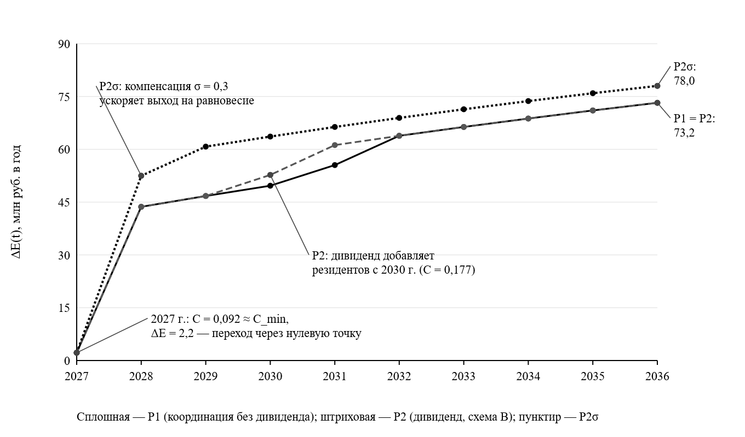
Рисунок 3.5 – Траектории дополнительного эффекта ΔE(t) в режимах Р1, Р2 и Р2σ, 2027–2036 гг.
Источник: рассчитано автором на симуляторе [18] по формулам (3.31)–(3.33).
На рисунке 3.5 видно, что в первый год все режимы проходят через порог окупаемости: связность 0,092 почти совпадает с C_{min} = 0,089, и эффект близок к нулю (2,2 млн руб.). Со второго года режимы расходятся. Р2σ сразу выходит на более высокую траекторию и удерживает разрыв 5–14 млн руб. в год до конца горизонта. Р2 отличается от Р1 только в 2030–2031 гг. Приведённая стоимость эффекта за 2027–2036 гг. при ставке 10 % составляет 302 млн руб. для Р1, 308 млн руб. для Р2 и 333 млн руб. для Р2σ за вычетом бюджетных затрат на компенсацию. Это примерно вдвое меньше 676 млн руб. главы 2. Разница объясняется не ошибкой расчёта, а тем, что глава 2 оценивала полную реализацию потоков, а здесь учтена равновесная связность.
3.3.4. Риски режимов: вероятностная оценка
Детерминированные траектории зависят от параметров, большинство которых отнесено к классу C. Чтобы оценить, при каких их сочетаниях эффект меняет знак, проведён расчёт методом Монте-Карло: 5000 испытаний для каждого сценария. В каждом испытании выигрыши и затраты подключения резидентов умножались на случайные множители в пределах ±25 %, k₀ выбирался равномерно из интервала 4–6, параметры потоков и затраты платформы — по треугольным распределениям с границами таблицы 2.5, вероятность простоя якоря — по треугольному распределению с модой 0,05 и границами 0,028–0,094 (п. 3.1.7). Ожидаемый эффект учитывает риск остановки якоря:
${ΔE}^{π}\left(t\right) = φ\left(C^{**}; k_{t}\right)·\left(\sum_{f}{{E_{f}}^{чист}} - π_{A}·E_{CO₂}^{вал}\right) - Z_{пл}$ (3.36)
где ΔE^{π}(t) — ожидаемый дополнительный эффект с учётом риска остановки якоря, млн руб.; C** — равновесная связность испытания; π_{A} — доля периода, в течение которой «Азот» не поставляет CO₂; E_{CO₂}^{вал} — валовая экономия по потоку CO₂, млн руб.; аннуитет вложений в узел CO₂ сохраняется и во время остановки.
Вероятность события по результатам испытаний оценивается частотой:
$\hat{P}\left(A\right) = \frac{1}{N}·\sum_{n=1}^{N}{I\left[A_{n}\right]}$ (3.37)
где P̂(A) — оценка вероятности события A (например, ΔE^{π} > 0 или C** ≥ C_{min}); N — число испытаний; I[A_{n}] — индикатор, равный единице, если событие произошло в испытании n.
Кроме базовых условий рассмотрены три сценария опасностей. Два из них связаны с якорем: простой «Азота» на 30 и 60 дней в году (остановка 14 июня 2025 г. подтверждена, её длительность не раскрыта, п. 3.1.6). Третий связан с рынком углекислоты: половина поставок резидентам оказывается переключением прежних покупателей, и прирост совокупных продаж уменьшается вдвое (формула 3.11). Результаты приведены в таблице 3.12.
Таблица 3.12
Вероятностные характеристики режимов Р2 и Р2σ в сценариях опасностей
Сценарий | Режим | Среднее ΔE^{π}, млн руб. | 5–95 %, млн руб. | P̂(ΔE^{π} > 0) | P̂(C** ≥ C_{min}) | γ_{пуб}·SD, млн руб.
2027 г., базовые условия | Р2 | 34,6 | 8,5…63,2 | 0,989 | 0,992 | 1,37
 | Р2σ | 42,7 | 15,5…72,7 | 0,996 | 0,997 | 1,35
2030 г., базовые условия | Р2 | 44,4 | 17,5…73,9 | 0,998 | 0,999 | 1,80
 | Р2σ | 52,2 | 24,3…82,5 | 0,999 | 1,000 | 1,64
2030 г., простой 30 дней | Р2 | 41,3 | 14,7…70,3 | 0,996 | 0,998 | 1,67
 | Р2σ | 48,8 | 21,2…78,6 | 0,999 | 0,999 | 1,53
2030 г., простой 60 дней | Р2 | 38,1 | 12,0…66,7 | 0,993 | 0,995 | 1,54
 | Р2σ | 45,4 | 18,2…74,8 | 0,998 | 0,999 | 1,42
2030 г., 50 % поставок CO₂ — переключение | Р2 | 25,3 | 0,9…52,3 | 0,956 | 0,961 | 1,03
 | Р2σ | 31,7 | 6,0…59,6 | 0,981 | 0,985 | 0,99
Источник: рассчитано автором; 5000 испытаний на сценарий, генератор с фиксированным начальным числом.
Таблица 3.12 ранжирует опасности по силе воздействия. Простой якоря, вопреки ожиданию, наименее опасен: 60 дней остановки снижают средний эффект на 6,3 млн руб., а вероятность положительного эффекта остаётся выше 0,99. Причина в том, что поток CO₂ даёт лишь часть эффекта, а тепло ГРЭС, вторичное сырьё и плата за НВОС от остановки «Азота» не зависят. Переключение покупателей углекислоты опаснее остановки в несколько раз. Средний эффект падает на 19 млн руб., порог окупаемости поднимается в среднем до 0,115, а в 4 % испытаний режим Р2 остаётся ниже порога. Опасность создаёт рынок углекислоты, а не технология якоря, и обнаружить её оператор может только по совокупным отгрузкам CO₂ всем покупателям.
Распределения эффекта для всех сценариев показаны на рисунке 3.6.
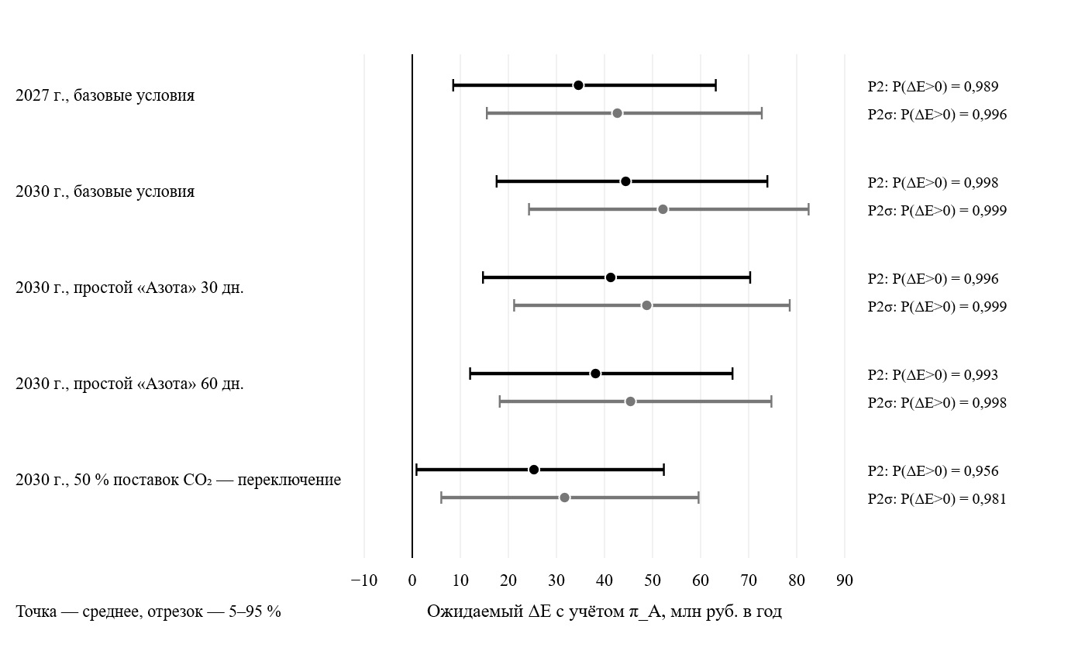
Рисунок 3.6 – Интервалы ожидаемого эффекта ΔE^π режимов Р2 и Р2σ в сценариях опасностей
Источник: рассчитано автором по данным таблицы 3.12.
Рисунок 3.6 показывает, что компенсация σ сдвигает весь интервал вправо на 6–8 млн руб. во всех сценариях и сильнее всего защищает от переключения покупателей: нижняя граница интервала Р2σ остаётся положительной (6,0 млн руб.), тогда как у Р2 она подходит к нулю. Для бюджета это довод в пользу σ как меры, снижающей риск, а не только ускоряющей рост сети.
Одна опасность не зависит ни от сценария, ни от режима. Ни в одном из 25 000 испытаний доля публичного получателя не покрыла потребность в ликвидации накопленного ущерба: 95-й процентиль γ_{пуб}·SD не превышает 3 млн руб., максимум в базовом сценарии 2030 г. — 4,2 млн руб. при C_{ликв} = 16,0–20,5 млн руб. Недостающая сумма определяется как
$B_{внеш}^{треб}\left(t\right) = \max\left(0; C_{ликв}\left(t\right) - γ_{пуб}\left(C\right)·SD\left(t\right)\right)$ (3.38)
где B_{внеш}^{треб}(t) — средства на ликвидацию накопленного ущерба, которые необходимо получить вне дивиденда, млн руб.; C_{ликв}(t) — годовая потребность (класс C); γ_{пуб}(C) — доля публичного получателя по выбранной схеме.
По таблице 3.11 внешний источник должен покрывать 86–91 % потребности в режимах с дивидендом и всю потребность в режиме Р1. Гипотеза главы 2 о недостаточности дивиденда подтверждается на всём диапазоне параметров. Это не довод против дивиденда, а указание на его роль: он стимулирует участие и финансирует общие функции, а ликвидация ущерба требует отдельного контура финансирования (§ 3.5).
Опасности, связанные с выбросами якоря, требуют отдельного разговора, поскольку их масштаб несопоставим с эффектом платформы. Сопоставление дано в таблице 3.13. Выбросы «Азота» взяты из п. 3.1.4–3.1.6 для двух вариантов оценки N₂O, цена выбросов 1000 руб./т CO₂-экв. с 2030 г. и рост на 10 % в год — сценарные значения вкладки «Бенефициары и стратегии» симулятора.
Таблица 3.13
Углеродный профиль якорного предприятия и вклад экоплатформы
Показатель | N₂O без очистки (вариант B) | N₂O с очисткой (вариант A)
Выбросы «Азота», 2026 г., тыс. т CO₂-экв. | 4 208 | 2 301
Сокращение за счёт передачи 12 тыс. т CO₂ при κ = 0,2, тыс. т | 9,6 | 9,6
То же, % выбросов якоря | 0,23 | 0,42
Углеродные платежи при цене 1000 руб./т, 2030 г., млн руб. | 4 198 | 2 291
То же, 2036 г., млн руб. | 7 438 | 4 059
Отношение платежей 2030 г. к ΔE режима Р2 (58,4 млн руб.) | 72 | 39
Допустимый прирост выпуска по (3.29): только прирост продаж (u = 0,009), % | 0,74 | 0,74
То же с учётом действующих продаж (u = 0,034), % | 2,8 | 2,8
Источник: рассчитано автором по данным § 3.1 (табл. 3.2–3.3) и формулам (3.28)–(3.29); вычет переданного CO₂ μ = 0 (п. 3.1.8).
Из таблицы 3.13 следуют два вывода, которые меняют представление о «зелёной» стороне проекта. Первый: экоплатформа не является инструментом декарбонизации якоря. Она сокращает его выбросы на 0,2–0,4 %, а возможные углеродные платежи превышают её годовой эффект в 39–72 раза. Если такой платёж появится, его величину определит выпуск и очистка N₂O на агрегатах азотной кислоты, а не симбиоз. Второй: условие отсутствия эффекта отдачи (3.29) настолько жёсткое, что проверить его по годовым данным нельзя. Допустимый прирост выпуска (0,74–2,8 %) в 2,6–10 раз меньше стандартного отклонения остатков σ_{ε} = 0,073. Углеродный сценарий передаётся в § 3.4, проверка эффекта отдачи — в перечень месячных данных § 3.5.
Риск остановки якоря затрагивает и распределение эффекта. По формуле (3.25) доля «Азота» в векторе Шепли (29,4 млн руб. при s = 0,3) уменьшается в (1 − π_{A}) раз и при π_{A} от 0,028 до 0,094 составляет 26,6–28,6 млн руб. Разница 0,8–2,8 млн руб. переходит к участникам, чьи связи не зависят от якоря. Такое правило согласуется с риск-скорректированным вектором Шепли, предложенным для межзаводской теплоинтеграции; Ю. Тянь и Ш. Ли показали для той же задачи, что ограничения устойчивости коалиции можно выдержать при любой вероятности внеплановой остановки [15].
3.3.5. Выигрыши и их распределение между участниками и бюджетами
Вопрос о том, кто выигрывает, решается балансом бенефициаров. Платформа создаёт новую стоимость только в размере ΔE(t). Цена обмена, дивиденд, налоги, компенсация σ и межбюджетные трансферты лишь перемещают её между участниками. Плата за НВОС — особый случай: предприятия её не платят, бюджет её не получает. Поэтому сумма чистых выигрышей всех бенефициаров замыкается так:
$\sum_{b}{{NB}_{b}\left(t\right)} = ΔE\left(t\right) - ΔНВОС\left(t\right)$ (3.39)
где NB_{b}(t) — чистый выигрыш бенефициара b в году t (участники обмена, оператор, бюджеты трёх уровней, экофонд, корпорация развития), млн руб.; ΔНВОС(t) — плата за НВОС, не поступившая в бюджеты из-за сокращения размещения отходов, млн руб.
Тождество (3.39) служит проверкой правильности расчёта: если сумма выигрышей отличается от правой части, где-то учтён двойной счёт.
На вкладке «Бенефициары и стратегии» симулятора проверка выполняется для каждого года. В 2030 г. при ΔE = 58,3 млн руб. и ΔНВОС = 27,2 млн руб. сумма выигрышей равна 31,1 млн руб. Распределение приведённой стоимости за 2026–2036 гг. показано на рисунке 3.7.
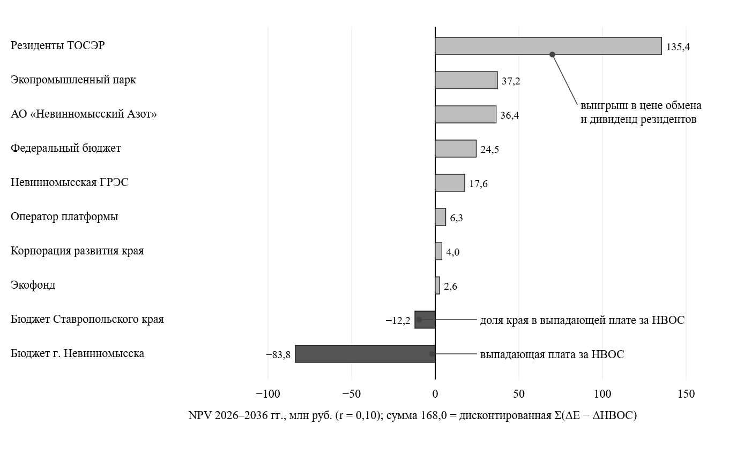
Рисунок 3.7 – Распределение чистой приведённой стоимости выигрышей между бенефициарами в режиме Р2, 2026–2036 гг.
Источник: рассчитано автором на симуляторе [18]; связность растёт от 0,008 до 0,192 к 2028 г., k₀ = 5, цена обмена в середине коридора (ω = 0,5), доля города в плате за НВОС 0,6 (класс C), ставка налога резидентов ТОСЭР в бюджет края 5 %.
Рисунок 3.7 показывает асимметрию, которую не видно по суммарным величинам. Почти весь выигрыш получают резиденты ТОСЭР (135,4 млн руб.), и лишь затем — экопромышленный парк и «Азот» (около 37 млн руб. каждый). Оператор платформы получает 6,3 млн руб., поскольку сервисный платёж покрывает его затраты, но не больше. Бюджет Невинномысска теряет 83,8 млн руб. выпадающей платы за НВОС, и дивиденд эту потерю не компенсирует. Федеральный бюджет выигрывает за счёт налога на прибыль (24,5 млн руб.), бюджет края проигрывает 12,2 млн руб. Компенсация σ (при сценарных затратах подключения 6 млн руб. в год) увеличивает выигрыш резидентов до 145,7 млн руб. и потерю края до 23,3 млн руб.; федеральный бюджет при этом получает дополнительно 0,8 млн руб.
Для механизма отсюда вытекает требование, которого не было в главе 2. Город, давший согласие на сокращение собственных поступлений, должен получить компенсацию не из дивиденда, а через межбюджетный трансферт или норматив зачисления платы за НВОС. Нормативы зачисления этой платы между бюджетом субъекта и бюджетом города в расчёте приняты сценарно и подлежат сверке с действующей редакцией Бюджетного кодекса РФ и закона Ставропольского края о бюджете. Ни одна из трёх схем распределения дивиденда этой задачи не решает.
3.3.6. Проверка гипотез главы 2 и условия опровержения
Таблица 2.13 передала в главу 3 семь гипотез. Результаты их проверки на симуляторе и наблюдения, которые могут их опровергнуть после запуска платформы, сведены в таблицу 3.14.
Таблица 3.14
Результаты проверки гипотез таблицы 2.13 и условия их опровержения
Гипотеза | Результат имитации | Статус | Опровергающее наблюдение
Рост k во времени при институциональных мерах | Задан допущением (3.32); при k₀ от 4 до 6 вероятность ΔE > 0 не ниже 0,989 | Не проверяется до запуска | Ряд оценок k по (2.6) за 3–4 года не растёт
ΔE_{base} = 250 — валовой, а не чистый эффект | Чистый эффект при φ = 1 равен 117,4; при равновесной связности — 40–78 млн руб. | Подтверждена, параметр заменён | Подтверждённый аудитом ΔE при C ≈ 0,19 выше 117 млн руб.
Сдвиг C* вправо при внедрении платформы | C*: 0,181 без платформы, 0,244 с платформой (2027) | Подтверждена в модели | Предельные издержки связности с платформой не ниже, чем без неё
Чувствительность SD к α | SD пропорционален α; на равновесное участие α почти не влияет | Подтверждена частично | Рост α на 0,02 привлекает больше резидентов, чем σ при равных затратах
Различие режимов распределения при одинаковом SD | Доля бюджета: схема А — 2,20, Б — 1,53, В — 2,95 млн руб. (2036) | Подтверждена | —
SD_{б} ≥ C_{ликв} не выполняется без отдельного источника | Не выполняется ни в одном из 25 000 испытаний; B_{внеш} — 86–91 % потребности | Подтверждена | Доля бюджета в дивиденде покрывает C_{ликв} хотя бы в одном году
Участие малых резидентов определяется ценой, а не дивидендом | Дивиденд добавляет 0–2 резидентов; σ — 4, включая 3 «осторожных» | Подтверждена в модели | Резиденты типа C входят в сеть при α > 0 без σ и доверительного управления
Источник: составлено автором по результатам п. 3.3.2–3.3.5.
По таблице 3.14 пять гипотез из семи подтверждены в модели, одна подтверждена частично, одна не может быть проверена до запуска. Подтверждение в модели не равнозначно эмпирическому: популяция резидентов демонстрационная, и вывод о слабом влиянии дивиденда на участие может измениться, когда реестр платформы даст фактические выигрыши и затраты. Поэтому для каждой гипотезы указано наблюдение, которое её опровергнет. К ним добавляются три условия, полученные в самом параграфе: барьер поиска и согласования у резидентов ниже 0,9 млн руб. в год (вклад платформы требует пересмотра), совокупные продажи CO₂ после запуска не выше 32 тыс. т (поток CO₂ эффекта не создаёт) и связность через два года после запуска ниже C_{min} (платформа не вышла из переходного состояния).
По отношению к главе 2 параграф дал четыре результата. Сценарные пороги трёх состояний экосистемы получили экономическое содержание: граница между переходным и экосистемным состоянием определяется порогом окупаемости платформы C_{min}, который снижается с 0,089 до 0,062 по мере роста k. Найдена количественная оценка информационного барьера (не менее 1,75 млн руб. в год на резидента), без которой модель не воспроизводит наблюдаемую связность Невинномысска, и показано, что от величины этого барьера зависит сам знак вклада платформы. Опасности ранжированы: переключение покупателей углекислоты опаснее простоя якоря, а дефицит средств на ликвидацию ущерба возникает при любых параметрах. Наконец, баланс бенефициаров выявил, что основной проигравший — бюджет города, и его компенсация должна быть встроена в механизм § 3.5. Сценарии 2027–2036 гг. с углеродным вариантом и трёхкомпонентный индекс устойчивости строятся в § 3.4 на равновесиях, найденных здесь.
3.4. Сценарии развития экосистемы на 2027–2036 гг. и трёхкомпонентный индекс устойчивого развития
3.4.1. Сценарная рамка и допущения
Параграф 3.3 сравнивал режимы экоплатформы при неизменной внешней среде. Для решения о запуске этого мало: за десять лет изменятся режим ТОСЭР, выпуск якоря и, возможно, правила учёта выбросов, а каждое из этих изменений действует на экосистему сильнее любого параметра платформы. Сценарный анализ отвечает на два вопроса. Сохраняется ли преимущество координируемой экосистемы при неблагоприятных внешних условиях? И какую часть устойчивости региона платформа вообще способна обеспечить, а какую — нет?
Сценарии собраны из четырёх внешних факторов, для каждого из которых есть документальная основа. Первый — срок льготного режима резидентов. Постановление о создании ТОСЭР «Невинномысск» принято в декабре 2017 г. [19], пункт о сроке её существования утратил силу в связи с постановлением 2023 г., изменившим правила создания территорий в моногородах [12]. Срок льгот поэтому задаётся сценарно: окончание в 2027 г. либо продление до 2032 г. в соответствии с горизонтом Стратегии пространственного развития [20]. Второй фактор — выпуск якоря: рост на 2 % в год до 2030 г. и на 1 % в год после него, что соответствует направлению отраслевой стратегии химического комплекса. Третий — межбюджетная поддержка: трансферт края городу 10 млн руб. в год с 2028 г. в логике краевой стратегии до 2035 г.. Четвёртый — плата за выбросы парниковых газов. Действующего платежа для «Азота» нет, однако стратегия низкоуглеродного развития допускает введение ценовых инструментов, а для экспорта удобрений в ЕС окончательный режим CBAM действует с 2026 г. (п. 3.1.8). Сценарная цена принята равной 1000 руб. за тонну CO₂-экв. с 2030 г. с ростом на 10 % в год. Это не прогноз, а уровень, при котором проверяется чувствительность выводов.
Состав сценариев приведён в таблице 3.15. Инерционный сценарий S1 соответствует режиму Р0 § 3.3: платформы нет, льготы ТОСЭР заканчиваются в 2027 г. Его вариант S1c добавляет плату за выбросы и нужен для того, чтобы отделить влияние углеродного регулирования от влияния платформы. Координируемый сценарий S2 строится на режиме Р2σ, который в § 3.3 оказался наиболее устойчивым к опасностям. Углеродно-жёсткий сценарий S3 добавляет к S2 плату за выбросы, вариант S3a — ещё и каталитическую очистку N₂O на агрегатах азотной кислоты с 2030 г., доводящую выбросы закиси азота до уровня американских аналогов (вариант A, п. 3.1.5). Стрессовый сценарий S4 объединяет две опасности из таблицы 3.12 с задержкой запуска платформы на год.
Таблица 3.15
Сценарии развития экосистемы промышленного комплекса Невинномысска на 2027–2036 гг.
Сценарий | Платформа и механизм | Льготы ТОСЭР | Трансферт края B_{внеш} | Плата за выбросы | N₂O | Шоки
S1 инерционный | нет | до 2027 г. | нет | нет | без очистки | нет
S1c инерционный при цене выбросов | нет | до 2027 г. | нет | с 2030 г. | без очистки | нет
S2 координируемый | Р2σ: α = 0,10, σ = 0,3 | до 2032 г. | 10 млн руб./год с 2028 г. | нет | без очистки | нет
S3 углеродно-жёсткий | Р2σ | до 2032 г. | то же | с 2030 г. | без очистки | нет
S3a то же с очисткой N₂O | Р2σ | до 2032 г. | то же | с 2030 г. | очистка с 2030 г. | нет
S4 стрессовый | Р2σ, запуск с 2028 г. | до 2032 г. | то же | нет | без очистки | простой 60 дн. в 2027–2028 гг.; 50 % поставок CO₂ — переключение
Источник: составлено автором; цена выбросов 1000 руб./т CO₂-экв. с ростом 10 % в год, рост выпуска якоря 2 % в год до 2030 г. и 1 % после.
Сценарии в таблице 3.15 построены попарно, и каждая пара отличается одним фактором. S2 и S1 различаются только платформой и мерами поддержки, S3 и S2 — ценой выбросов, S3a и S3 — очисткой N₂O, S4 и S2 — шоками. Такое построение позволяет приписать разницу результатов конкретной причине, а не сочетанию причин. Все сценарии используют одну и ту же популяцию резидентов, траекторию связности по формуле (3.33) и калибровку § 3.1, поэтому их результаты сопоставимы между собой, но наследуют демонстрационный характер популяции (класс C).
3.4.2. Трёхкомпонентный индекс устойчивого развития
Технический индекс устойчивости симулятора, использованный в главе 2, складывал связность, покрытие ущерба и технологические коэффициенты и не содержал социальной составляющей. Для сравнения сценариев он непригоден: в нём нет ни бюджетов, ни выбросов якоря, ни участия малых предприятий. Вместо него предлагается индекс из трёх составляющих:
$I_{t}^{s} = \sum_{c}{w_{c}·I_{c,t}^{s}}, \sum_{c}{w_{c}} = 1$ (3.40)
где I_{t}^{s} — индекс устойчивого развития экосистемы в сценарии s в году t; c — составляющая (экономическая, экологическая, социальная); w_{c} — вес составляющей, в базовом расчёте 1/3; I_{c,t}^{s} — значение составляющей.
Каждая составляющая равна среднему нормированных показателей:
$I_{c,t}^{s} = \frac{1}{m_{c}}·\sum_{i=1}^{m_{c}}{{\tilde{x}}_{i,t}^{s}}$ (3.41)
где m_{c} — число показателей составляющей c; x̃_{i,t}^{s} — нормированное значение показателя i.
Нормирование выполняется между худшим и целевым значениями, заданными до расчёта, а не по наблюдаемому разбросу сценариев. Иначе индекс зависел бы от того, какие сценарии включены в сравнение:
${\tilde{x}}_{i,t}^{s} = \min\left(1; \max\left(0; \frac{x_{i,t}^{s} - {x_{i}}^{0}}{{x_{i}}^{*} - {x_{i}}^{0}}\right)\right)$ (3.42)
где x_{i,t}^{s} — значение показателя i; x_{i}⁰ — худшее значение (нормированное значение 0); x_{i}* — целевое значение (нормированное значение 1). Если худшее значение больше целевого, формула сохраняет смысл: рост показателя уменьшает нормированное значение.
Метод линейной агрегации нормированных показателей с равными весами соответствует базовой процедуре построения сводных индикаторов. Его известная слабость — произвол весов — проверяется ниже (п. 3.4.4). Состав показателей и границы нормирования приведены в таблице 3.16.
Таблица 3.16
Показатели трёхкомпонентного индекса и границы нормирования
Составляющая | Показатель | Худшее x⁰ | Целевое x* | Основание границ
Экономическая | e1. Дополнительный эффект ΔE(t), млн руб. | 0 | 117,4 | потенциал при φ = 1 (табл. 2.6)
 | e2. Сальдо федерального и краевого бюджетов, млн руб. | −15 | +15 | порядок бюджетных потоков механизма (σ и B_{внеш})
 | e3. Углеродные платежи якоря по (3.44), млн руб. | 8 549 | 0 | максимум сценария S3 в 2036 г.
Экологическая | g1. Доля отходов, выведенных из размещения (из 60 тыс. т) | 0 | 1 | табл. 2.5
 | g2. Покрытие C_{ликв} средствами бюджета города, экофонда и B_{внеш} | 0 | C_{ликв}(t) | формула (3.38)
 | g3. Выбросы якоря по (3.43), тыс. т CO₂-экв. | 4 839 | 2 301 | вариант B с ростом выпуска на 15 % и вариант A 2026 г. (табл. 3.2)
Социальная | s1. Число резидентов типов A–C, участвующих в обменах | 0 | 26 | все резиденты, кроме «безразличных» (табл. 2.12)
 | s2. Сальдо бюджета города, млн руб. | −23,9 | 0 | полная потеря доли города в плате за НВОС (0,6 · 39,8)
Источник: составлено автором.
Таблица 3.16 раскрывает логику выбора показателей. Социальная составляющая построена на двух каналах, которые экоплатформа реально затрагивает. Первый — вовлечение малых и средних резидентов в промышленную экосистему: в моногороде это главный путь снижения зависимости занятости от якоря. Второй — финансовые возможности города, из бюджета которого финансируются социальные услуги и который по расчёту § 3.3 теряет плату за НВОС. Численность занятых в показатели не включена сознательно. По данным администрации, к началу 2024 г. 43 резидента ТОСЭР создали 8 661 рабочее место из 10 493 запланированных [21], но связи этих мест с обменами ресурсами нет ни в одном источнике, и приписывать их платформе было бы нарушением контрфактического правила главы 2. А.В. Зубарев и Я.П. Мотякина также не обнаружили влияния статуса ТОР на долю занятых у градообразующего предприятия [5].
Выбросы якоря рассчитываются с учётом роста выпуска, передачи CO₂ по платформе и возможной очистки N₂O:
$E_{t}^{Аз} = Q_{t}·\left(E_{2026}^{CO₂} + E_{2026}^{N₂O}·\left(1 - η·I\left[t ≥ t_{η}\right]\right)\right) - \left(1 - κ\right)·q_{t}$ (3.43)
где E_{t}^{Аз} — выбросы «Азота» в году t, тыс. т CO₂-экв.; Q_{t} — индекс выпуска к 2026 г.; E₂₀₂₆^{CO₂} = 1814 и E₂₀₂₆^{N₂O} = 2394 тыс. т — выбросы 2026 г. в границе МГЭИК при варианте B (табл. 3.3); η = 0,80 — доля сокращения N₂O при очистке до уровня варианта A; t_{η} — год ввода очистки; κ = 0,2 — доля выбросов при подготовке и использовании переданного CO₂; q_{t} — прирост продаж CO₂ по платформе, тыс. т.
Углеродная нагрузка якоря при введении платы равна:
${ЦН}_{t} = p_{C,t}·\left(E_{t}^{Аз} - μ·q_{t}\right)$ (3.44)
где ЦН_{t} — углеродные платежи «Азота», млн руб.; p_{C,t} — цена выбросов, тыс. руб./т; μ — признак вычета переданного CO₂ (μ = 0 по п. 3.1.8).
3.4.3. Результаты сценарного расчёта
Расчёт выполнен на симуляторе: траектории связности получены по формуле (3.33), распределение выигрышей между бенефициарами — по балансу (3.39), выбросы и платежи — по (3.43)–(3.44). Сводные результаты за 2027–2036 гг. приведены в таблице 3.17.
Таблица 3.17
Результаты сценариев развития экосистемы, 2027–2036 гг.
Сценарий | NPV ΔE, млн руб. | NPV сальдо бюджетов, млн руб. | NPV углеродных платежей, млн руб. | Средние выбросы якоря, тыс. т CO₂-экв. | Индекс Ī | Составляющие: эк. / экол. / соц.
S1 | 0 | 0 | 0 | 4 599 | 0,344 | 0,500 / 0,032 / 0,500
S1c | 0 | 0 | 22 442 | 4 599 | 0,286 | 0,326 / 0,032 / 0,500
S2 | 336,8 | −102,8 | 0 | 4 591 | 0,576 | 0,556 / 0,482 / 0,692
S3 | 336,8 | −102,8 | 22 398 | 4 591 | 0,518 | 0,382 / 0,482 / 0,692
S3a | 336,8 | −102,8 | 12 228 | 3 102 | 0,610 | 0,461 / 0,677 / 0,692
S4 | 97,9 | −113,0 | 0 | 4 595 | 0,520 | 0,455 / 0,435 / 0,668
Источник: рассчитано автором на симуляторе [18]; NPV — при ставке 10 % к 2026 г.; NPV ΔE — за вычетом компенсации σ; Ī — среднее за 2027–2036 гг.
Таблица 3.17 показывает три результата. Координируемый сценарий поднимает индекс с 0,344 до 0,576, и прирост приходится на экологическую (+0,45) и социальную (+0,19) составляющие, тогда как экономическая растёт лишь на 0,06. Причина в том, что экономический эффект платформы (336,8 млн руб. за десять лет) частично возвращается бюджетам с обратным знаком: сальдо федерального, краевого и городского бюджетов в S2 отрицательно и составляет −102,8 млн руб. Бюджеты финансируют компенсацию σ и трансферт B_{внеш} и теряют плату за НВОС, а прирост налога на прибыль эти потери не покрывает. Экосистема становится устойчивее, но не за счёт денежного выигрыша бюджетов.
Второй результат касается углерода. Приведённая стоимость углеродных платежей в сценарии S3 (22,4 млрд руб.) в 66 раз превышает приведённый эффект платформы. Платформа снижает эти платежи всего на 44 млн руб. по сравнению с S1c, а очистка N₂O — на 10,2 млрд руб. Разница между S3 и S3a почти в 230 раз больше разницы между S3 и S1c. Углеродная устойчивость якоря определяется очисткой выбросов закиси азота, а не симбиозом, и это следует учитывать при выборе мер региональной политики: экоплатформа не может быть представлена как климатический проект «Азота».
Третий результат — устойчивость к шокам. В стрессовом сценарии S4 приведённый эффект снижается на 71 % (с 336,8 до 97,9 млн руб.), прежде всего из-за переключения покупателей CO₂ и убыточного первого года, когда платформа несёт затраты без связей. Индекс при этом остаётся выше инерционного (0,520 против 0,344): экологическая и социальная составляющие зависят от числа вовлечённых резидентов и объёма переработки отходов, которые шоки затрагивают слабо.
Динамика индекса по годам показана на рисунке 3.8.
Рисунок 3.8 показывает, что сценарии с платформой расходятся с инерционным уже в 2028 г., когда связность переходит порог C_{min}, а углеродный фактор разводит их лишь с 2030 г. Инерционные сценарии монотонно снижаются: растут выбросы якоря при неизменной связности. В сценарии S1c снижение ускоряется после 2030 г. из-за платы за выбросы.
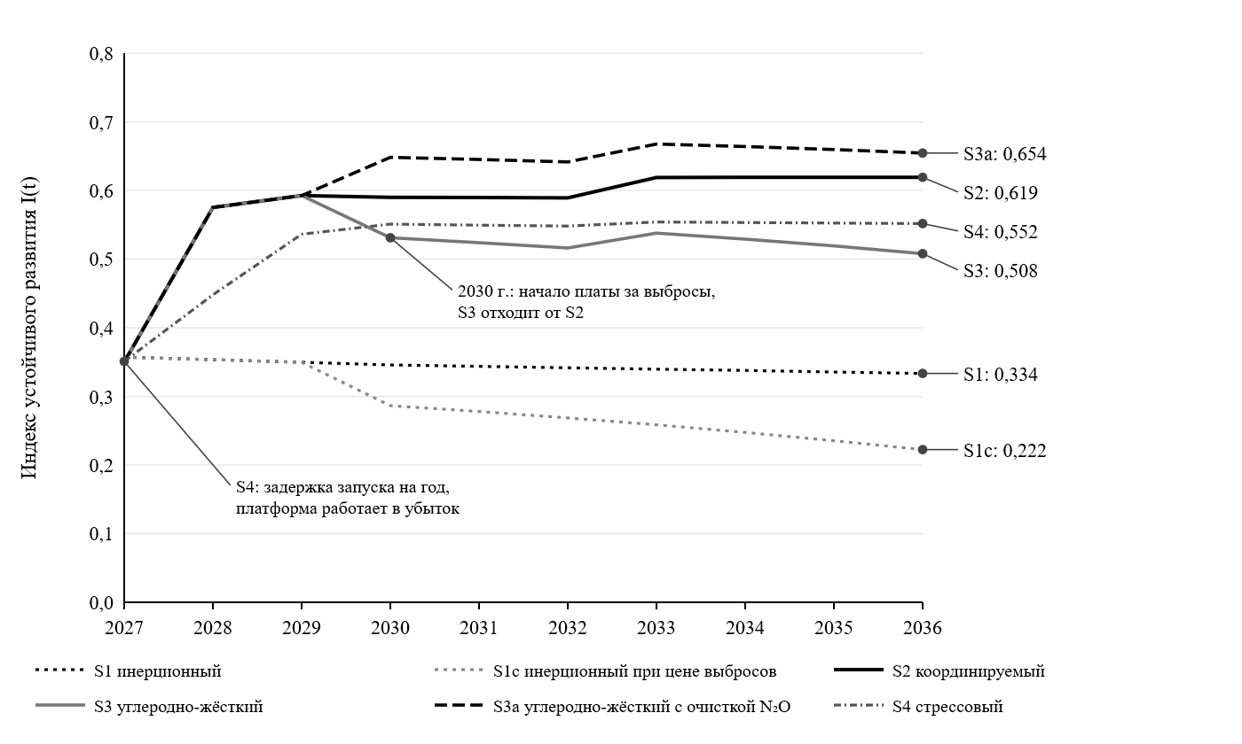
Рисунок 3.8 – Динамика индекса устойчивого развития экосистемы по сценариям, 2027–2036 гг.
Источник: рассчитано автором по формулам (3.40)–(3.42) на симуляторе [18].
Наибольшего значения индекс достигает в S3a (0,654 в 2036 г.), причём этот сценарий опережает S2, несмотря на углеродные платежи: сокращение выбросов N₂O улучшает экологическую составляющую сильнее, чем платежи ухудшают экономическую. Вклад отдельных составляющих сопоставлен на рисунке 3.9.
Из рисунка 3.9 видно, что социальная составляющая во всех сценариях с платформой выше, чем в инерционных, хотя показатель бюджета города в них хуже. Вовлечение 17 резидентов перевешивает потерю 4,5–6,8 млн руб. в год городского бюджета.
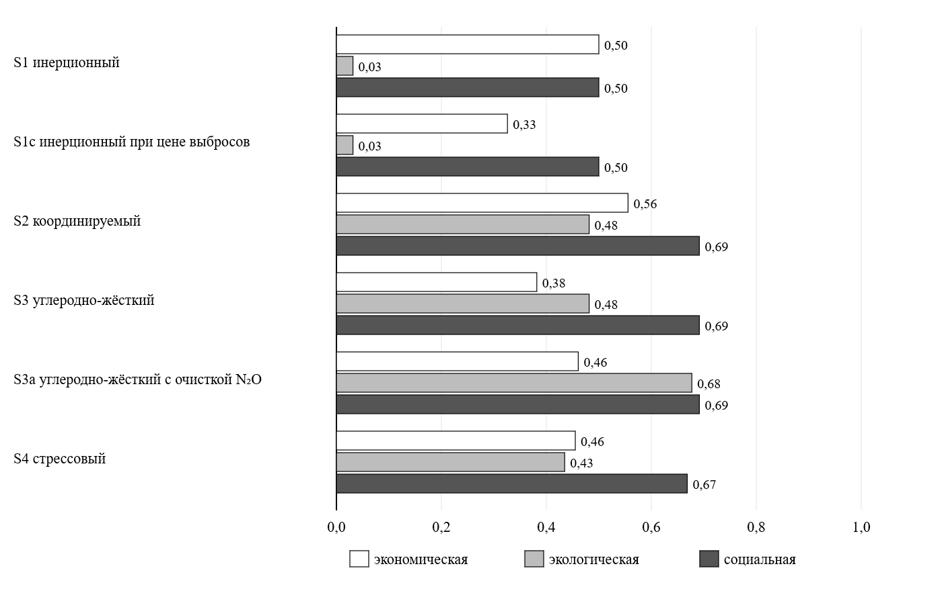
Рисунок 3.9 – Средние значения составляющих индекса по сценариям, 2027–2036 гг.
Источник: рассчитано автором по данным таблицы 3.17.
Экологическая составляющая инерционных сценариев близка к нулю: без платформы отходы не выводятся из размещения, а средства на ликвидацию ущерба не поступают. Экономическая составляющая чувствительнее всего к углеродному фактору, и в S3 она опускается ниже уровня S1.
Связь выпуска и выбросов якоря оценивается по коэффициенту эластичности П. Тапио:
$e_{T} = \frac{ΔE/E}{ΔQ/Q}$ (3.45)
где e_{T} — коэффициент эластичности выбросов по выпуску; ΔE/E и ΔQ/Q — относительные изменения выбросов и выпуска за период. Значения 0,8–1,2 означают расширенную связь, отрицательные при росте выпуска — сильную развязку.
За 2027–2036 гг. выпуск якоря растёт на 12,7 %. В сценариях S1, S2 и S4 выбросы растут на 12,5–12,7 %, и коэффициент равен 0,99–1,00, то есть сохраняется расширенная связь: платформа не меняет зависимости выбросов от выпуска. В сценарии S3a выбросы сокращаются на 38,6 %, коэффициент равен −3,05, и достигается сильная развязка. Траектории выбросов показаны на рисунке 3.10.
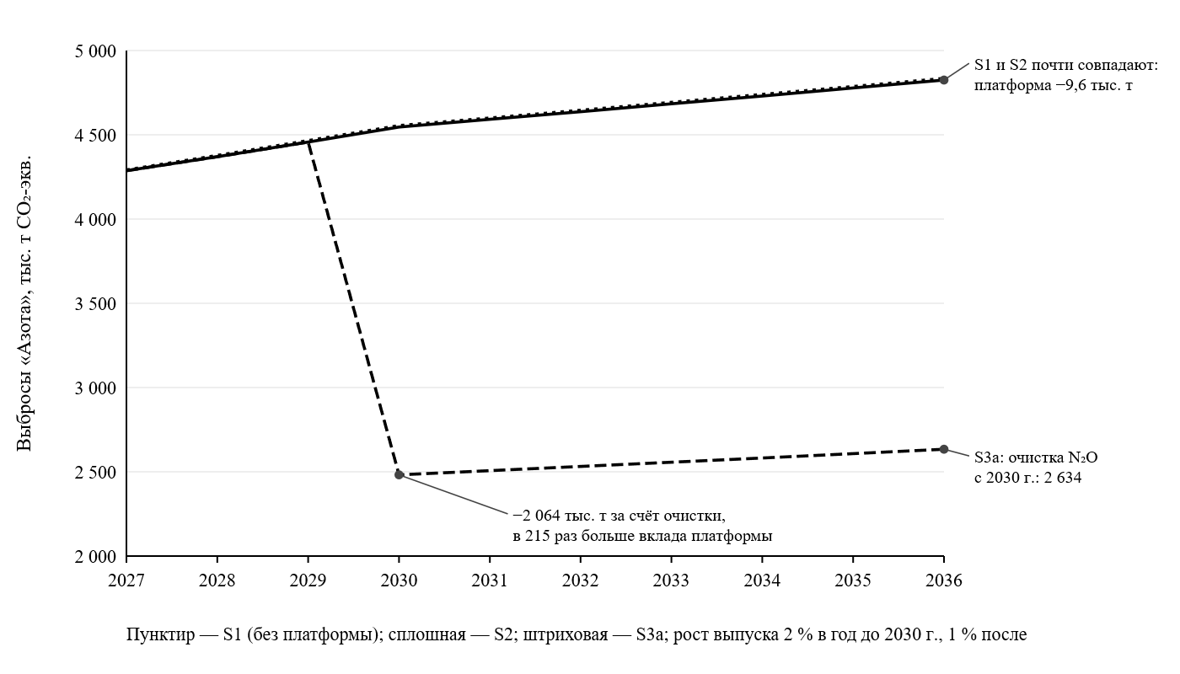
Рисунок 3.10 – Выбросы АО «Невинномысский Азот» в сценариях S1, S2 и S3a, 2027–2036 гг.
Источник: рассчитано автором по формуле (3.43) и данным табл. 3.3.
Рисунок 3.10 наглядно подтверждает вывод таблицы 3.17: линии S1 и S2 практически совпадают, а очистка N₂O смещает траекторию на 2,1 млн т CO₂-экв. вниз. Отсюда же следует условие, при котором проверка эффекта отдачи (3.29) теряет практическое значение. Даже если платформа вызовет прирост выпуска якоря сверх допустимых 0,74–2,8 % (табл. 3.13), изменение выбросов будет на порядок меньше эффекта очистки.
3.4.4. Устойчивость выводов к весам и условия опровержения
Равные веса составляющих — допущение, против которого обычно возражают первым. Для проверки веса выбирались случайно из равномерного распределения на симплексе (распределение Дирихле с параметрами 1, 1, 1), 10 000 раз, и для каждой тройки весов сценарии ранжировались заново. Вероятность того, что сценарий a превосходит сценарий b, оценивалась частотой:
$\hat{P}\left(I^{a} > I^{b}\right) = \frac{1}{N}·\sum_{n=1}^{N}{I\left[\sum_{c}{w_{c}^{\left(n\right)}\left({\overline{I}}_{c}^{a} - {\overline{I}}_{c}^{b}\right)} > 0\right]}$ (3.46)
где P̂(Iª > I^{b}) — оценка вероятности превосходства; w_{c}^{(n)} — веса в испытании n; Ī_{c}ª, Ī_{c}^{b} — средние значения составляющей c в сценариях a и b; N = 10 000.
Таблица 3.18
Устойчивость ранжирования сценариев к весам составляющих индекса
Сравнение | Вероятность превосходства | Интерпретация
S2 > S1 | 1,000 | платформа улучшает индекс при любых весах
S3 > S1c | 1,000 | то же при плате за выбросы
S4 > S1 | 0,977 | преимущество сохраняется и при шоках, кроме весов с долей экономической составляющей около 0,8 и выше
Лучший сценарий — S3a | 0,676 | очистка N₂O выигрывает, если вес экологии не мал
Лучший сценарий — S2 | 0,324 | выигрывает при высоком весе экономической составляющей
Источник: рассчитано автором по формуле (3.46); 10 000 наборов весов.
По таблице 3.18 преимущество координируемой экосистемы над инерционной не зависит от весов. Лишь в стрессовом сценарии оно исчезает в 2,3 % наборов, где вес экономической составляющей велик. Выбор между S2 и S3a, напротив, определяется весами, но это выбор не о платформе, а о том, вводить ли очистку на якоре. Для механизма § 3.5 важно первое: решение о запуске платформы устойчиво к ценностным предпочтениям, а решение об очистке N₂O принимается отдельно и другими участниками.
Выводы параграфа опровергаются следующими наблюдениями. Если к 2030 г. связность не превысит C_{min}, сценарий S2 не реализуется, и сравнение S2 с S1 теряет смысл. Если выяснится, что на агрегатах азотной кислоты «Азота» очистка N₂O уже действует, верным окажется вариант A, сценарии S3 и S3a сольются, а углеродные платежи сократятся вдвое. Если срок льгот ТОСЭР будет определён иначе, чем принято, изменятся показатели e2 и s1, но не знак различия S2 и S1: он задан экологической составляющей, от режима ТОСЭР не зависящей. Наконец, если на месте появятся данные о связи занятости резидентов с обменами, социальную составляющую следует дополнить показателем занятости, а расчёт повторить.
Результаты параграфа передают в механизм § 3.5 три требования. Механизм должен компенсировать бюджетам потерю платы за НВОС и затраты на σ и B_{внеш}, иначе публичный партнёр несёт чистые расходы около 100 млн руб. в приведённой стоимости. Он должен включать защиту от переключения покупателей CO₂ — главной опасности для экономической составляющей. И он должен разделять платформу и углеродную политику якоря, поскольку смешение этих задач приведёт к завышенным ожиданиям от симбиоза.
3.5. Организационно-экономический механизм формирования экосистемы, дорожная карта и оценка после запуска
3.5.1. Участники механизма и распределение функций
Параграфы 3.3 и 3.4 определили, что механизм должен делать: выводить сеть за порог окупаемости C_{min}, снижать информационный барьер резидентов не менее чем на 0,9 млн руб. в год, защищать эффект от переключения покупателей углекислоты, компенсировать бюджету города выпадающую плату за НВОС и финансировать ликвидацию накопленного ущерба вне дивиденда. Ни одну из этих задач нельзя поручить одному участнику. Оператор платформы не распоряжается бюджетом, публичный партнёр не видит договоров, якорь не заинтересован раскрывать данные о выпуске. Механизм поэтому строится как распределение функций, при котором каждая задача закреплена за участником, имеющим и полномочия, и стимул её выполнять.
Распределение подчиняется принципу, введённому в § 2.2: тот, кто измеряет эффект, не получает от него доли, а тот, кто получает долю, его не измеряет. Оператор рассчитывает эффект по данным реестра, независимый аудитор его подтверждает, а распределяет дивиденд наблюдательный совет по заранее зафиксированным правилам. Для участников с чувствительными данными (тип C по табл. 2.12) вводится доверительный управляющий данными. Он получает сведения о потоках и раскрывает партнёрам только результат расчёта совместимости, что соответствует модели «восходящего» траста данных. В § 3.3 доверительное управление дало тот же прирост связности, что и компенсация σ (с 0,169 до 0,208), при затратах 3 млн руб. в год. Функции участников сведены в таблицу 3.19.
Таблица 3.19
Участники организационно-экономического механизма экоплатформы и их функции
Участник | Функции в механизме | Инструменты и права | Получает | Несёт
Оператор платформы | реестр потоков, подбор пар, расчёт ΔE, типовые договоры | доступ к данным учёта по регламенту | сервисный платёж F, долю SD | затраты Z_{пл}, ответственность за расчёт
Независимый аудитор (СКФУ) | подтверждение ΔE, оценка k(t) по (2.6), ex-post оценка | доступ к первичным документам | плата за аудит из Z_{пл} | методическую ответственность
Доверительный управляющий данными | хранение и обезличивание данных типа C | договор о коммерческой тайне | плату 3 млн руб./год | ответственность за утечку
АО «Невинномысский Азот» | поставка CO₂ сверх Q₀, раскрытие месячных отгрузок | долгосрочный договор с компенсацией досрочного расторжения | выигрыш в цене, долю Шепли с поправкой на π_{A} | обязательство отгрузок, резерв при ремонтах
ГРЭС и экопромышленный парк | поставка тепла и вторичного сырья | договор, тариф при регулировании | выигрыш в цене, долю SD поставщиков | аннуитеты узлов обмена
Резиденты ТОСЭР | потребление ресурсов, передача отходов | типовой договор, σ, доверительное управление | экономию в цене, дивиденд по (2.20′) | затраты подключения (1 − σ)·c_{j}
Администрация г. Невинномысска | публичный партнёр, получатель доли SD | соглашение о МЧП, муниципальное имущество | долю SD, компенсацию T_{г} | выпадающую долю платы за НВОС
Правительство края и корпорация развития | финансирование σ и B_{внеш}, региональное СЗПК | бюджетные ассигнования, соглашения | долю SD корпорации, налог на прибыль | расходы на σ, T_{г}, B_{внеш}
Источник: составлено автором на основе § 2.2–2.6 и результатов § 3.2–3.4.
В таблице 3.19 особое место занимает якорь. Он не выбирает параметры механизма и не входит в число его получателей по положению, а участвует как поставщик со своей долей Шепли, уменьшенной на риск остановки (формула 3.25). Такая конструкция снимает распространённое опасение, что экоплатформа станет инструментом градообразующего предприятия. Вуз выступает аудитором, и это даёт ему вторую функцию: кадровую связь с резидентами через практики и прикладные исследования, которая учитывается в социальной составляющей при наличии данных.
3.5.2. Финансовая архитектура: три контура и компенсация городу
Расчёты § 3.3–3.4 показали, что из одного источника механизм не профинансировать. Дивиденд составляет 4–8 млн руб. в год и покрывает лишь 9–14 % потребности в ликвидации ущерба. Сервисный платёж окупает платформу, но не стимулирует малых резидентов. Бюджеты в координируемом сценарии несут чистые расходы около 100 млн руб. в приведённой стоимости. Финансовая архитектура поэтому разделена на три контура с разными источниками и разными получателями.
Первый контур — операционный. Платформа должна окупаться за счёт пользователей, без постоянной бюджетной поддержки:
$F\left(t\right) + γ_{опер}·SD\left(t\right) ≥ Z_{пл}\left(t\right)$ (3.47)
где F(t) — сервисный платёж участников оператору, млн руб.; γ_{опер} — доля оператора в дивиденде; Z_{пл}(t) — годовые затраты платформы (аннуитет вложений, эксплуатация, аудит), млн руб.
По расчёту главы 2 условие (3.47) выполняется при сервисном платеже 54,6 млн руб. в год, что составляет около 29 % валовой экономии участников. Дивиденд выступает премией, а не источником возврата капитала (формула 2.19). Снизить платёж можно, если часть вложений принимает на себя публичный партнёр. Наиболее подходящий инструмент — региональное соглашение о защите и поощрении капиталовложений. Закон допускает возмещение затрат на сопутствующую инфраструктуру, находящуюся в публичной собственности, до 100 % в течение десяти лет при капиталовложениях от 200 млн руб. [22]. Теплотрасса стоимостью 300 млн руб. подпадает под это требование, и её аннуитет 39,4 млн руб. в год (табл. 2.6) может быть возмещён из налогов, которые платит проект, без прямых бюджетных расходов. Альтернатива — соглашение о муниципально-частном партнёрстве [23], при котором теплотрасса остаётся в муниципальной собственности, а коридор цены тепла расширяется до 50–360 руб./Гкал (табл. 2.9).
Второй контур — стимулирующий. Он финансирует компенсацию затрат подключения σ = 0,3, которая в § 3.3 добавила четырёх резидентов и сдвинула интервал эффекта вверх на 6–8 млн руб. Расход края составляет 1,8–2,6 млн руб. в год в зависимости от оценки затрат подключения (п. 3.3.3 и 3.3.5). Средства привязываются к подтверждённым договорам, а не к заявкам: компенсация выплачивается после первого года исполнения обмена. Такое условие исключает подключение «безразличных» резидентов (тип D), чьё вовлечение снижает чистый результат сети (§ 2.6.3).
Третий контур — экологический, и его устройство определяется нормой, которую до сих пор в расчётах не учитывали. С 2022 г. плата за НВОС носит целевой характер и в первую очередь направляется на выявление, оценку и ликвидацию объектов накопленного вреда на территории субъекта или муниципального образования [24]. Отсюда следует неочевидное противоречие. Экоплатформа сокращает размещение отходов и тем самым уменьшает плату за НВОС на 26–31 млн руб. в год, то есть сужает тот самый источник, из которого по закону финансируется ликвидация ущерба. Сокращение воздействия — цель регулирования, и упрекать платформу за него нельзя. Но механизм обязан замещать выпадающий целевой источник, иначе экологическая составляющая улучшится по одному показателю и ухудшится по другому. Условие финансирования ликвидации ущерба записывается так:
$B_{внеш}\left(t\right) = T_{кр}\left(t\right) + Н_{16.6}\left(t\right) + G\left(t\right) ≥ C_{ликв}\left(t\right) - γ_{пуб}·SD\left(t\right) - D_{эко}\left(t\right)$ (3.48)
где B_{внеш}(t) — средства на ликвидацию накопленного ущерба вне дивиденда, млн руб.; T_{кр}(t) — целевой трансферт края; Н_{16.6}(t) — плата за НВОС, сохраняющаяся у остальных плательщиков и направляемая на ликвидацию по ст. 16.6 Федерального закона «Об охране окружающей среды»; G(t) — гранты и средства программ «зелёного» финансирования; C_{ликв}(t) — годовая потребность; γ_{пуб}·SD(t) — доля публичного получателя в дивиденде; D_{эко}(t) — отчисления экофонда (8 % дивиденда).
Компенсация бюджету города отделена от финансирования ликвидации, поскольку это разные обязательства. Город теряет свою долю платы за НВОС и получает часть дивиденда, и чистая потеря определяет необходимый трансферт:
$T_{г}\left(t\right) = \max\left(0; ν_{г}·ΔНВОС\left(t\right) - γ_{б}\left(C\right)·SD\left(t\right)\right)$ (3.49)
где T_{г}(t) — компенсация бюджету города, млн руб.; ν_{г} — доля города в плате за НВОС (в расчёте 0,6, класс C); ΔНВОС(t) — плата за НВОС, не поступившая из-за сокращения размещения отходов; γ_{б}(C) — доля бюджета города в дивиденде по схеме В (формула 2.18).
Итог трёх контуров приведён в таблице 3.20 для координируемого сценария S2.
Таблица 3.20
Финансовая архитектура механизма в координируемом сценарии, млн руб. в год
Контур | Источник | Получатель | 2028 г. | 2030 г. | 2036 г.
Операционный | сервисный платёж F и доля оператора в SD | оператор | ≥ 69,6 | ≥ 69,6 | ≥ 69,6
 | возмещение по СЗПК (аннуитет теплотрассы) | инвестор теплотрассы | 39,4 | 39,4 | 39,4
Стимулирующий | бюджет края: σ = 0,3 | резиденты | 1,8 | 1,8 | 1,8
Экологический | γ_{пуб}·SD + экофонд | ликвидация ущерба | 2,4 | 3,0 | 3,8
 | трансферт края T_{кр} | то же | 10,0 | 10,0 | 10,0
 | недостаёт до C_{ликв} (покрывается Н_{16.6} и G) | то же | 4,1 | 4,5 | 6,7
Компенсация городу | необходимый трансферт T_{г} по (3.49) | бюджет города | 13,6 | 14,5 | 15,7
Источник: рассчитано автором на симуляторе [18]; сценарий S2 (табл. 3.15), ν_{г} = 0,6; строка «недостаёт» — разность C_{ликв} и покрытия при трансферте 10 млн руб.
Таблица 3.20 показывает соотношение, которое следует учитывать при переговорах о механизме. Компенсация городу (13,6–15,7 млн руб. в год) сопоставима с потребностью в ликвидации ущерба и почти в полтора раза больше трансферта, заложенного в краевой сценарий. При трансферте 10 млн руб. город покрывает лишь две трети своих потерь, а ликвидация ущерба недофинансирована на 4–7 млн руб. в год. Если весь трансферт края (10 млн руб.) направить на компенсацию городу, экологический контур останется без внешнего источника. Вместе обе задачи требуют сверх дивиденда 28–32 млн руб. в год (ликвидация ущерба 14,1–16,7 млн руб., компенсация городу 13,6–15,7 млн руб.), и краевой трансферт покрывает около трети этой суммы. Остальное должна дать целевая плата за НВОС других плательщиков (Н_{16.6}) и программы «зелёного» финансирования. Величина 28–32 млн руб. в год и есть обоснованный объём публичной поддержки механизма.
3.5.3. Договорная защита от опасностей, выявленных в имитации
Три опасности из § 3.3–3.4 требуют не финансовых, а договорных решений. Первая — переключение покупателей углекислоты. Она снижает средний эффект на 19 млн руб. и обнаруживается только по совокупным отгрузкам. В договор с «Азотом» включается условие о раскрытии оператору помесячных отгрузок CO₂ всем покупателям, а эффект потока и доля «Азота» в дивиденде начисляются только на прирост сверх 32 тыс. т (формула 3.11). Тогда переключение прежних покупателей не приносит якорю дополнительного дохода, и стимул к нему исчезает. Для резидента такое условие нейтрально: его экономия в цене от источника углекислоты не зависит.
Вторая опасность — остановка якоря. По § 3.3 она слабо влияет на суммарный эффект, но для отдельного тепличного резидента может оказаться критической, если ремонт совпадёт с пиком потребности теплиц в подкормке. Договор предусматривает график плановых ремонтов, согласованный с потребителями, и резервный источник CO₂ у резидента, стоимость которого включается в затраты подключения (§ 3.2.4). Для поставщиков якоря доля продаж «Азоту» сопоставляется с критической долей λ_{j}* по формуле (3.27). Резидентам с λ_{j}* < 0,5 оператор рекомендует второго покупателя ещё до заключения договора, не дожидаясь проверки нормы ТОСЭР.
Третья опасность — смешение задач платформы и углеродной политики якоря. Сценарный анализ показал, что вклад симбиоза в сокращение выбросов «Азота» составляет 0,2–0,4 %, тогда как очистка N₂O способна сократить их на 38 %. В отчётности платформы климатический эффект поэтому показывается в натуральном выражении и отдельно от ΔE. Решение об очистке выбросов принимается якорем вне механизма, а углеродная часть эффекта в дивиденд не включается, пока μ_{f} = 0 (п. 3.1.8). Это защищает механизм от завышенных ожиданий, неизбежно ведущих к разочарованию после первых отчётов.
3.5.4. Дорожная карта формирования экосистемы на 2027–2036 гг.
Дорожная карта делит горизонт на три этапа. Переход между ними происходит не по календарю, а при выполнении пороговых условий, рассчитанных в § 3.3–3.4. Если условие не выполнено, этап продлевается, а при повторном невыполнении механизм пересматривается. Последовательность этапов и мероприятий показана на рисунке 3.11.
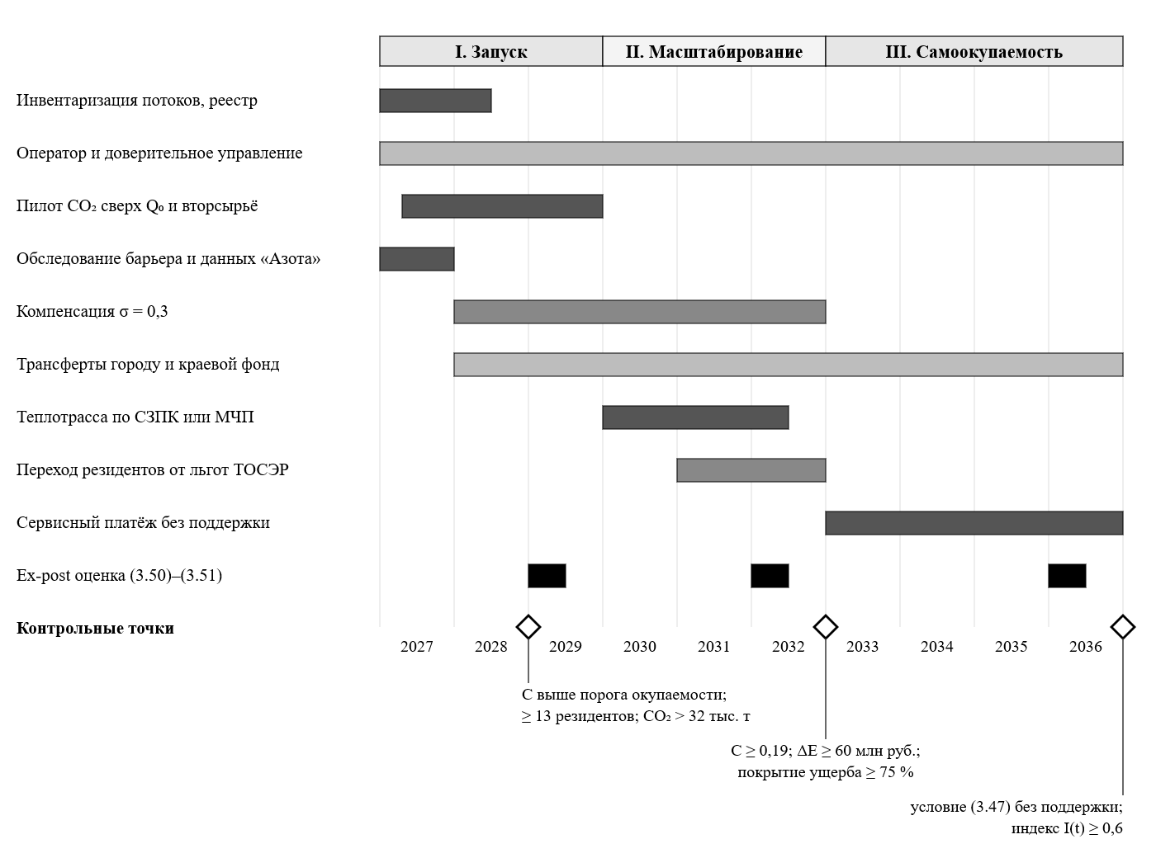
Рисунок 3.11 – Дорожная карта формирования экосистемы промышленного комплекса Невинномысска, 2027–2036 гг.
Источник: составлено автором по результатам § 3.3–3.4.
Рисунок 3.11 показывает, что контрольные точки сосредоточены в начале горизонта. Именно в 2027–2028 гг. сеть проходит переходную зону, где платформа работает в убыток, и именно здесь решается, будет ли достигнут порог C_{min}. Мероприятия, пороги и ответственные приведены в таблице 3.21.
Таблица 3.21
Этапы дорожной карты, мероприятия и пороговые условия перехода
Этап | Ключевые мероприятия | Пороговые условия перехода к следующему этапу | Ответственные
I. Запуск, 2027–2029 гг. | инвентаризация потоков; запуск оператора и реестра; пилот CO₂ и вторсырья; обследование барьера поиска; запрос данных «Азота» (N₂O, карбамид, месячные отгрузки) | C_{инд} ≥ C_{min} к концу 2028 г.; не менее 13 резидентов в обменах; продажи CO₂ выше 32 тыс. т; барьер поиска не ниже 0,9 млн руб./год на резидента | оператор, администрация, СКФУ
II. Масштабирование, 2030–2032 гг. | теплотрасса по СЗПК или МЧП; компенсация σ; трансферты T_{г} и T_{кр}; переход резидентов от льгот ТОСЭР | C_{инд} ≥ 0,19; ΔE ≥ 60 млн руб./год; оценка k по (2.6) растёт; покрытие C_{ликв} не ниже 75 % | правительство края, корпорация развития, оператор
III. Самоокупаемость, 2033–2036 гг. | отказ от σ при k ≥ 7; сервисный платёж покрывает Z_{пл}; расширение на новых резидентов | условие (3.47) без бюджетной поддержки; индекс I_{t} ≥ 0,6; число резидентов без σ не ниже 15 | оператор, наблюдательный совет
Источник: составлено автором; пороги — по табл. 3.10–3.12, 3.17.
Пороги таблицы 3.21 выведены из расчётов, а не назначены. Порог первого этапа совпадает с C_{min} (формула 3.34) и равновесием режима Р1 (табл. 3.11). Условие «продажи CO₂ выше 32 тыс. т» проверяет главную опасность. Условие о барьере проверяет допущение, от которого зависит знак вклада платформы. На втором этапе требование к покрытию C_{ликв} (75 %) соответствует расчётному покрытию при трансферте края 10 млн руб. (74 %). Отказ от σ на третьем этапе допускается, когда рост k делает компенсацию ненужной: при k = 7,5 равновесие без σ (0,192) лишь на 0,016 ниже равновесия с σ (0,208), и цена закрытия разрыва снижается до 1,3 млн руб. в год (п. 3.3.3).
3.5.5. Оценка результатов после запуска платформы
Предпусковая оценка § 3.3–3.4 опирается на демонстрационную популяцию и аналоговую статистику. После запуска её необходимо заменить фактической оценкой, причём такой, которая отделяет вклад платформы от общего развития города. Международная рамка эко-индустриальных парков требует сравнения с базовой линией, установленной до начала программы. Для Невинномысска предлагаются два метода — по одному на каждый уровень, где платформа может проявить себя.
На уровне города используется метод синтетического контроля. Контрафактическая траектория Невинномысска строится как взвешенная комбинация моногородов со статусом ТОР, не имеющих экоплатформы:
${\hat{Y}}_{0,t} = \sum_{k}{ω_{k}·Y_{k,t}}, τ_{t} = Y_{0,t} - {\hat{Y}}_{0,t}$ (3.50)
где Ŷ_{0,t} — оценка показателя Невинномысска в году t при отсутствии платформы; Y_{k,t} — тот же показатель в моногороде k из донорской группы; ω_{k} — веса, подобранные так, чтобы до запуска платформы (2018–2026 гг.) синтетическая траектория воспроизводила фактическую; τ_{t} — оценка эффекта платформы в году t; Y_{0,t} — фактическое значение.
Показателями служат число действующих предприятий на 1000 жителей и доля занятых у градообразующих предприятий, то есть те же величины, по которым А.В. Зубарев и Я.П. Мотякина оценили эффект статуса ТОР [5]. Донорская группа берётся из их выборки, что обеспечивает сопоставимость и исключает из оценки эффект самого статуса ТОР. Если доля занятых у якоря в Невинномысске снизится сильнее, чем у синтетического двойника, это будет свидетельством в пользу платформы. Такая проверка прямо предусмотрена калибровкой § 3.1.
«Синтетический двойник» — это рабочее название из п. 3.5.5, где описан метод синтетического контроля (Abadie, Diamond, Hainmueller, 2010; формула 3.50). Так называется расчётный Невинномысск: город, каким он был бы без экоплатформы. Его собирают как взвешенную смесь других моногородов, у которых есть статус ТОР, но нет экоплатформы.
Как он строится. Берётся донорская группа таких моногородов. В работе предлагается выборка из работы Зубарева и Мотякиной: это убирает из оценки эффект самого статуса ТОР. Каждому городу подбирается неотрицательный вес ω_k, сумма весов равна единице. Веса подбираются так, чтобы взвешенная траектория показателей до запуска платформы (2018–2026 гг.) как можно точнее повторяла фактическую траекторию Невинномысска. После запуска двойник продолжает «жить» по траекториям доноров с теми же весами. Он показывает, как развивался бы город без платформы. Эффект платформы в году t — это разница между фактическим значением показателя и значением двойника: τ_t = Y₀,t − Ŷ₀,t.
Какие показатели сравниваются. Их два:
- число действующих предприятий на 1000 жителей;
- доля занятых у градообразующих предприятий.
Если доля занятых у «Азота» в реальном Невинномысске снизится заметно сильнее, чем у двойника, это свидетельство в пользу платформы. Если разница не выходит за пределы колебаний, которые были до запуска, вклад платформы не подтверждается. Это условие опровержения прямо записано в таблице 3.22.
На уровне предприятий используется метод разности разностей при разновременном подключении резидентов:
$y_{jt} = α_{j} + λ_{t} + β·D_{jt} + ε_{jt}$ (3.51)
где y_{jt} — показатель резидента j в году t (затраты на ресурсы на рубль выручки, рентабельность продаж по данным бухгалтерской отчётности); α_{j} — постоянный эффект резидента; λ_{t} — эффект года; D_{jt} — индикатор, равный единице с года заключения первого договора через платформу; β — эффект участия; ε_{jt} — случайная составляющая.
Резиденты подключаются в разные годы (по траектории § 3.3 в 2027–2029 гг.), поэтому оценка β выполняется с поправкой на разновременность: каждая когорта сравнивается с ещё не подключившимися резидентами того же года. Это исключает смещение, возникающее в двусторонней модели с фиксированными эффектами, когда ранние участники служат контролем для поздних. Состав оценок после запуска сведён в таблице 3.22.
Таблица 3.22
План оценки результатов экоплатформы после запуска
Вопрос | Метод | Данные | Период | Опровергающий результат
Вырос ли дополнительный эффект? | аудит ΔE по (2.7)–(2.9) | реестр платформы, первичные документы | ежегодно | ΔE < 0 при C ≥ C_{min}
Создаёт ли поток CO₂ эффект? | сравнение Q₁ и Q₀ | помесячные отгрузки «Азота» всем покупателям | ежемесячно | Q₁ ≤ 32 тыс. т при действующих договорах
Растёт ли k? | формула (2.6) | C_{инд} и C_{стоим} по реестру | ежегодно с 2028 г. | k не растёт три года подряд
Выигрывают ли резиденты? | разность разностей (3.51) | отчётность резидентов (СПАРК), реестр | 2029, 2032, 2036 гг. | β не отличается от нуля
Меняется ли структура моногорода? | синтетический контроль (3.50) | данные Росстата по моногородам с ТОР | 2030, 2036 гг. | τ_{t} в пределах разброса до запуска
Нет ли эффекта отдачи? | условие (3.29) | помесячный выпуск аммиака | ежегодно | прирост выпуска сверх 0,74–2,8 % при росте выбросов
Выполняется ли финансовая архитектура? | условия (3.47)–(3.49) | бюджетная отчётность, отчёт оператора | ежегодно | дефицит любого контура два года подряд
Источник: составлено автором.
Таблица 3.22 связывает оценку после запуска с допущениями, на которых построена глава. Каждая строка проверяет одно из них: контрфактическую базу CO₂, рост институциональной среды, выигрыш резидентов, изменение структуры моногорода, отсутствие эффекта отдачи и финансовую замкнутость механизма. Опровергающий результат в любой строке указывает, какой элемент механизма пересматривается, и не требует отказа от механизма в целом.
Предприятие-якорь подтверждает применимость результатов справкой о внедрении. Для её подготовки и для замены параметров класса C фактическими значениями у АО «Невинномысский Азот» запрашиваются мощность по аммиаку, сведения о каталитической очистке N₂O на агрегатах азотной кислоты, выпуск карбамида, аммиачной селитры и азотной кислоты, помесячная отгрузка CO₂ всем покупателям, помесячный выпуск аммиака и график плановых ремонтов. Перечень упорядочен по влиянию на выводы. Наличие очистки N₂O меняет углеродный профиль якоря вдвое, отгрузки CO₂ проверяют главную опасность, выпуск аммиака проверяет эффект отдачи.
Выводы по главе 3
1. Параметры модели экоплатформы, которые АО «Невинномысский Азот» не раскрывает, откалиброваны по открытой отчётности 19 интегрированных азотных комплексов США. Перенос ограничен относительной динамикой и удельными показателями на тонну мощности, каждому параметру присвоен класс качества. Выбросы CO₂ «Азота» в границе МГЭИК оценены в 1,81 млн т. Выбросы N₂O составляют 0,49 млн т CO₂-экв. при очистке уровня американских заводов и 2,39 млн т без неё, и это главная неопределённость главы. Свободный технологический CO₂ (около 0,9 млн т в год) многократно превышает возможный спрос, поэтому обмены CO₂ в Невинномысске ограничены спросом, а не предложением. Эффект платформы засчитывается только для прироста продаж сверх действующих 32 тыс. т, а углеродная часть эффекта по правилам CBAM для всех обсуждаемых потоков равна нулю.
2. Разработана двухуровневая модель равновесной связности экосистемы с якорным предприятием. На нижнем уровне резиденты решают об участии с учётом нормы ТОСЭР, заданной на выручке инвестиционного проекта. На верхнем уровне оператор и публичный партнёр выбирают параметры механизма с учётом бюджетного ограничения на ликвидацию ущерба. Разрыв между оптимальной и равновесной связностью получил денежную меру — цену закрытия Z_{min}. Вектор Шепли скорректирован на риск остановки якоря, а норма 50 % сопоставлена с критической долей зависимости резидента-поставщика: для низкомаржинальных резидентов она мягкая, для высокомаржинальных — жёсткая.
3. Три состояния экосистемы, выделявшиеся в симуляторе сценарно, получили экономическое содержание. Граница между переходным и экосистемным состоянием определяется порогом окупаемости платформы C_{min} = −ln(1 − Z_{пл}/ΣE)/k, который снижается с 0,089 в 2027 г. до 0,062 в 2036 г. Переходное состояние — зона, где платформа уже несёт затраты, а связей недостаточно для их возмещения.
4. Модель без информационного барьера предсказывает участие 13 резидентов и без платформы, тогда как в Невинномысске действует одна связь. Наблюдаемое состояние воспроизводится при барьере поиска и согласования не менее 1,75 млн руб. в год на резидента. Платформа превосходит двусторонние сделки, только если барьер не ниже 0,9–1,05 млн руб., и это условие опровержения вклада платформы выносится на обследование резидентов.
5. При равновесной связности 0,17–0,21 дополнительный эффект платформы составляет 40–78 млн руб. в год, а не 117,4 млн руб. полной реализации. Приведённая стоимость эффекта за 2027–2036 гг. равна 302–337 млн руб. в зависимости от механизма. Дивиденд почти не влияет на участие резидентов, тогда как компенсация 30 % затрат подключения добавляет четырёх участников при бюджетных затратах около 2,6 млн руб. в год и повышает устойчивость эффекта к опасностям. Вероятность положительного эффекта по 25 000 испытаниям Монте-Карло не ниже 0,956 во всех сценариях опасностей. Наибольшую опасность создаёт переключение прежних покупателей углекислоты, а не простой якоря.
6. Дивиденд не покрывает потребность в ликвидации накопленного ущерба ни при одном сочетании параметров: внешний источник должен давать 86–91 % средств. Баланс бенефициаров показал, что основной выигрыш получают резиденты ТОСЭР, а основной проигравший — бюджет города, теряющий плату за НВОС. Поскольку с 2022 г. эта плата целевым образом направляется на ликвидацию накопленного вреда, платформа сужает законный источник финансирования ликвидации, и механизм обязан его замещать.
7. Предложен трёхкомпонентный индекс устойчивого развития экосистемы с нормированием показателей между заранее заданными худшим и целевым значениями. Координируемый сценарий повышает индекс с 0,344 до 0,576 при любых весах составляющих. Экоплатформа не является инструментом декарбонизации якоря: она сокращает его выбросы на 0,2–0,4 %, тогда как очистка N₂O — на 38 %, а приведённые углеродные платежи при сценарной цене в 66 раз превышают эффект платформы. Связь выпуска и выбросов якоря без очистки остаётся расширенной (коэффициент Тапио около 1), с очисткой достигается сильная развязка.
8. Разработан организационно-экономический механизм с разделением функций измерения и получения эффекта, доверительным управлением данными и тремя финансовыми контурами: операционным (сервисный платёж и возмещение затрат на теплотрассу по СЗПК), стимулирующим (компенсация σ по подтверждённым договорам) и экологическим (дивиденд, трансферт края и целевая плата за НВОС). Обоснован объём публичной поддержки — 28–32 млн руб. в год сверх дивиденда на компенсацию городу и ликвидацию ущерба, из которых краевой трансферт покрывает около трети. Дорожная карта на 2027–2036 гг. разделена на три этапа с пороговыми условиями перехода, выведенными из расчётов. План оценки после запуска (синтетический контроль по моногородам с ТОР и разность разностей по резидентам) для каждого допущения главы указывает наблюдение, способное его опровергнуть.
СПИСОК ИСТОЧНИКОВ К ГЛАВЕ 3
1. Greenhouse Gas Reporting Program (GHGRP). Data Summary Spreadsheets, reporting years 2010–2023 (data as of 16.08.2024) / U.S. Environmental Protection Agency. URL: https://www.epa.gov/ghgreporting/data-sets (дата обращения: 13.10.2026).
2. CF Industries Holdings, Inc. Annual Report on Form 10-K for the fiscal year ended December 31, 2022. Deerfield, IL, 2023. URL: https://www.sec.gov/Archives/edgar/data/1324404/000132440423000006/cf-20221231.htm (дата обращения: 13.10.2026).
3. Lamboo S. Update Report: Decarbonisation options for the Dutch fertiliser industry. The Hague: PBL Netherlands Environmental Assessment Agency; TNO, 2024.
4. Climate TRACE Emissions Inventory, v5.10.0 [Data set] / Climate TRACE Coalition. Zenodo, 2026. URL: https://zenodo.org/records/20414751 (дата обращения: 13.10.2026).
5. Зубарев А.В., Мотякина Я.П. Территории опережающего развития и занятость в моногородах Российской Федерации // Вестник Московского университета. Серия 6. Экономика. 2024. Т. 59, № 3. С. 144–170. DOI: 10.55959/MSU0130-0105-6-59-3-7.
6. Regulation (EU) 2023/956 of the European Parliament and of the Council of 10 May 2023 establishing a carbon border adjustment mechanism // Official Journal of the European Union. 2023. L 130. P. 52–104.
7. Commission Implementing Regulation (EU) 2023/1773 of 17 August 2023 laying down the rules for the application of Regulation (EU) 2023/956 as regards reporting obligations for the purposes of the carbon border adjustment mechanism during the transitional period // Official Journal of the European Union. 2023. L 228. URL: https://eur-lex.europa.eu/eli/reg_impl/2023/1773/oj (дата обращения: 13.10.2026).
8. Commission Delegated Regulation (EU) 2024/2620 of 30 July 2024 supplementing Directive 2003/87/EC as regards the requirements for considering that greenhouse gases have become permanently chemically bound in a product // Official Journal of the European Union. 2024. URL: https://eur-lex.europa.eu/eli/reg_del/2024/2620/oj (дата обращения: 13.10.2026).
9. Yara WarmCO2: residual heat and CO2 supply to greenhouses, Sluiskil [Электронный ресурс] // Circulary. URL: https://www.circulary.eu/project/yara-warmco2/ (дата обращения: 13.10.2026).
10. Jörß W., Ludig S., Schneider L. Mitigation potentials for emissions of nitrous oxide from chemical industry in industrialised countries world-wide. Berlin: Öko-Institut e.V., 2023.
11. Daş G.S., Yeşilkaya M., Altınkaynak B., Birgören B. A stochastic bilevel model to manage symbiotic flows in an Industrial Symbiosis network under demand uncertainty // Computers & Industrial Engineering. 2026. Vol. 213. Art. 111800. DOI: 10.1016/j.cie.2026.111800.
12. Об особенностях создания территорий опережающего развития на территориях монопрофильных муниципальных образований Российской Федерации (моногородов): постановление Правительства РФ от 22.06.2015 № 614 (в ред. постановления Правительства РФ от 21.07.2023 № 1179). Доступ из СПС «КонсультантПлюс».
13. Hatsor L., Jelnov A. Industrial symbiosis: How to apply successfully: preprint // arXiv. 2024. arXiv:2411.08483.
14. Mollica M., Fraccascia L., Nastasi A. What drives the success of online platforms for industrial symbiosis? An agent-based model // Ecological Economics. 2025. Vol. 230. Art. 108502. DOI: 10.1016/j.ecolecon.2024.108502.
15. Tian Y., Li S. Multi-plant direct heat integration considering coalition stability under unplanned shutdown risks // Energy. 2022. Vol. 243. Art. 123047. DOI: 10.1016/j.energy.2021.123047.
16. Xu Z., Liu J., Nallapaneni M.K., Fraccascia L., Chopra S.S. Resilience space of interdependent networks: insights from industrial symbiosis // Reliability Engineering & System Safety. 2026. Vol. 275. Art. 112746. DOI: 10.1016/j.ress.2026.112746.
17. Dong Y., Liu C., Zhao M. Implementation of industrial symbiosis under environmental tax policy // International Journal of Production Economics. 2024. Vol. 277. Art. 109406. DOI: 10.1016/j.ijpe.2024.109406.
18. Симулятор экоплатформы Невинномысска DYNSIM: программная модель и исходный код [Электронный ресурс]. 2026. URL: https://goxaman2-dot.github.io/Ecoplatforma-Nevinka/ ; https://github.com/goxaman2-dot/Ecoplatforma-Nevinka (дата обращения: 15.10.2026).
19. О создании территории опережающего социально-экономического развития «Невинномысск»: постановление Правительства РФ от 22.12.2017 № 1606 (в ред. постановления Правительства РФ от 21.07.2023 № 1179). Доступ из СПС «КонсультантПлюс».
20. Об утверждении Стратегии пространственного развития Российской Федерации на период до 2030 года с прогнозом до 2036 года: распоряжение Правительства РФ от 28.12.2024 № 4146-р. Доступ из СПС «КонсультантПлюс».
21. Информация о социально-экономическом развитии города Невинномысска по итогам 2023 года / Администрация г. Невинномысска. URL: https://nevinnomyssk-r07.gosweb.gosuslugi.ru/netcat_files/221/2189/Informatsiya_o_razvitii_goroda_za_2023_god.pdf (дата обращения: 15.10.2026).
22. О защите и поощрении капиталовложений в Российской Федерации: Федеральный закон от 01.04.2020 № 69-ФЗ (ред. действующая). Доступ из СПС «КонсультантПлюс».
23. О государственно-частном партнёрстве, муниципально-частном партнёрстве в Российской Федерации и внесении изменений в отдельные законодательные акты Российской Федерации: Федеральный закон от 13.07.2015 № 224-ФЗ (ред. действующая). Доступ из СПС «КонсультантПлюс».
24. Об охране окружающей среды: Федеральный закон от 10.01.2002 № 7-ФЗ (ред. действующая; ст. 16.6 введена Федеральным законом от 30.12.2021 № 446-ФЗ). Доступ из СПС «КонсультантПлюс».

Приложение к главе 3. Экранные формы симулятора экоплатформы
Экранные формы получены на автономной сборке симулятора DYNSIM v4.2 (коммит bab1ca2 от 15.10.2026) при параметрах по умолчанию; изменялись только горизонт прогноза и индекс связности C_{инд}. Буква приложения присваивается при сборке диссертации.
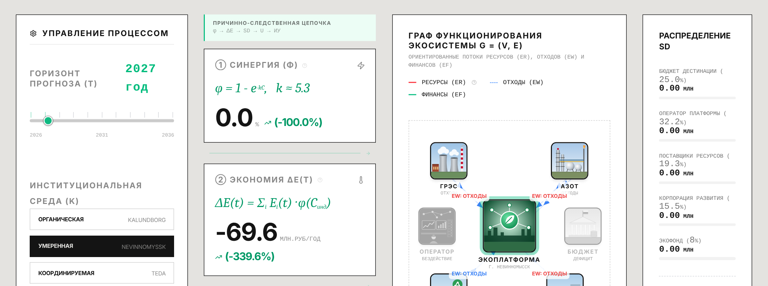
Рисунок П.1 – Линейное состояние экосистемы: C_{инд} = 0,03, 2027 г.
Источник: экранная форма симулятора [18].
Граф потоков показывает только отходы, дивиденд равен нулю, ΔE(t) = −69,6 млн руб.: платформа несёт затраты без эффекта.
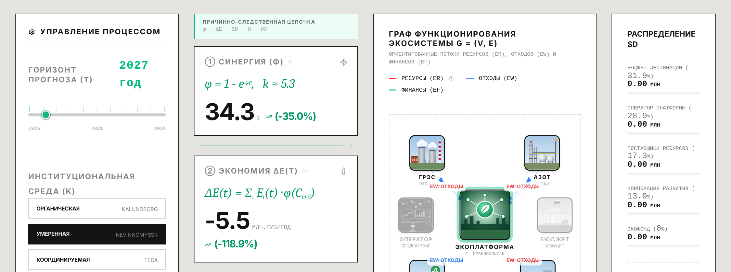
Рисунок П.2 – Переходное состояние экосистемы: C_{инд} = 0,08, 2027 г.
Источник: экранная форма симулятора [18].
Связность ниже порога C_{min} = 0,089, поэтому ΔE(t) отрицателен и дивиденд не начисляется.
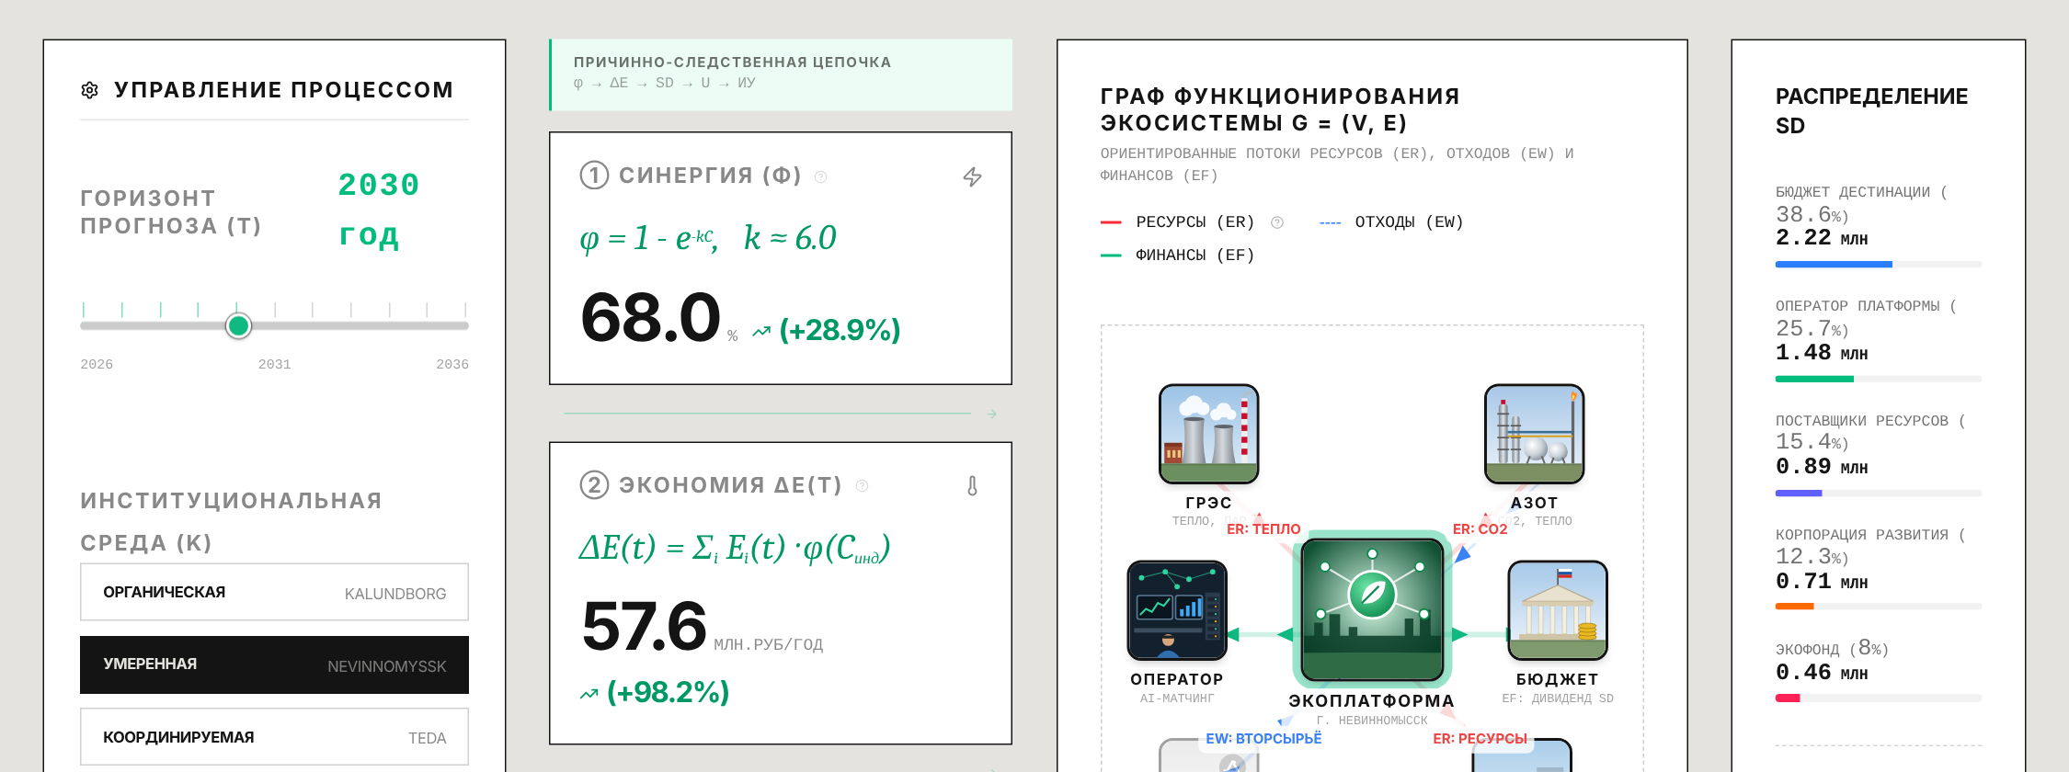
Рисунок П.3 – Экосистемное состояние: C_{инд} = 0,19, 2030 г.
Источник: экранная форма симулятора [18].
Эффект и дивиденд положительны; распределение SD показано по получателям схемы В.
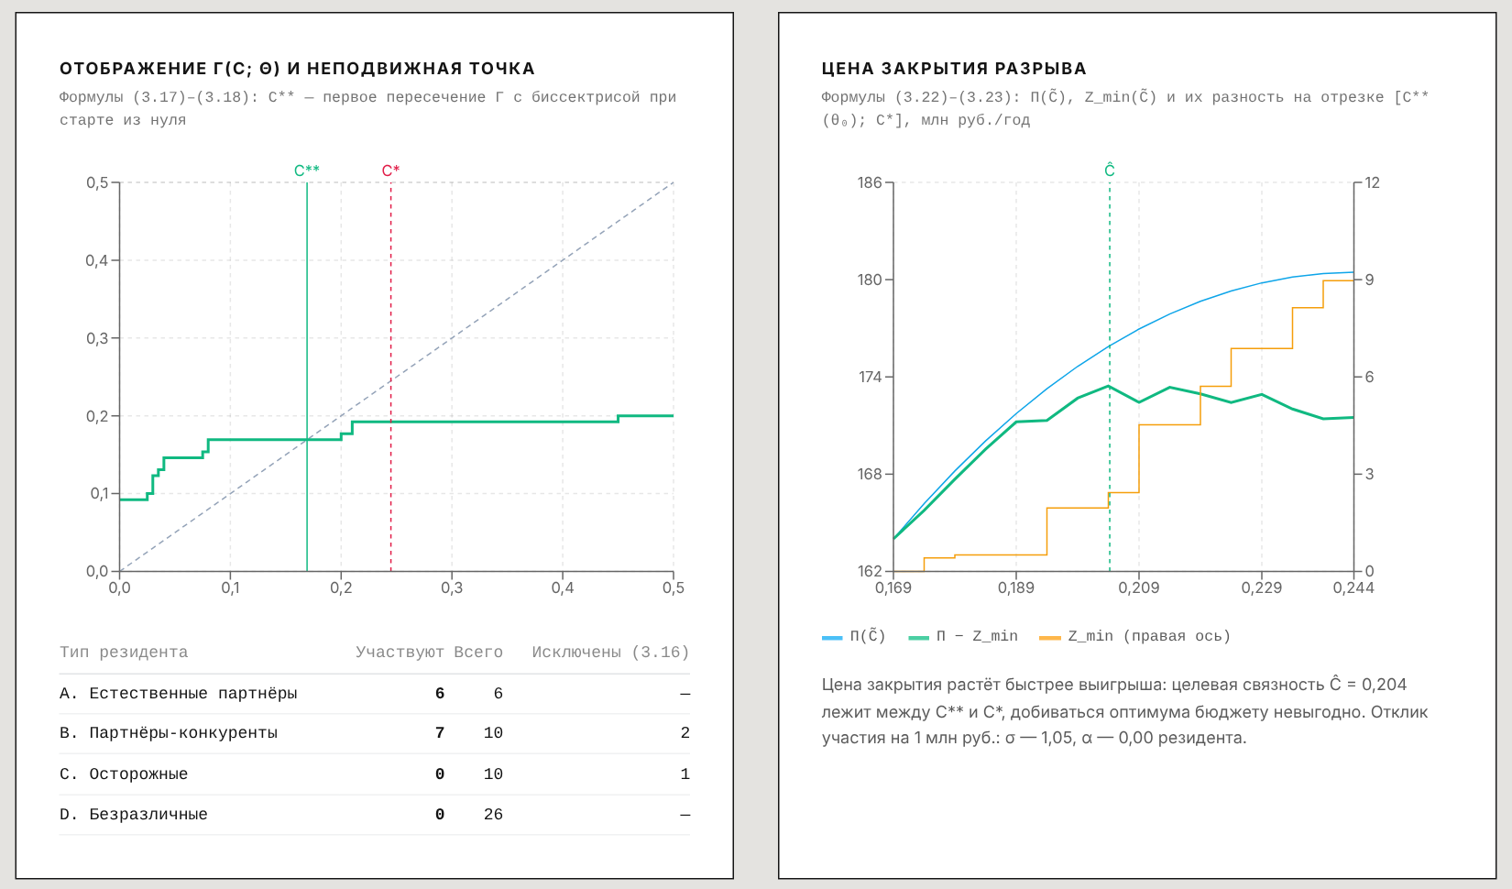
Рисунок П.4 – Вкладка «Двухуровневая модель»: отображение Γ(C; θ) и цена закрытия разрыва
Источник: экранная форма симулятора [18].
Равновесие C** — первое пересечение ступенчатой линии Γ с биссектрисой; справа — Π(Ĉ), Z_{min}(Ĉ) и их разность, максимум которой задаёт Ĉ.

IPCC. Climate Change 2007: The Physical Science Basis. Contribution of Working Group I to the Fourth Assessment Report. Cambridge: Cambridge University Press, 2007.
Efron B. Bootstrap Methods: Another Look at the Jackknife // The Annals of Statistics. 1979. Vol. 7, no. 1. P. 1–26.
Требования к инвестиционным проектам резидентов территорий опережающего социально-экономического развития, создаваемых на территориях монопрофильных муниципальных образований Российской Федерации (моногородов): утв. постановлением Правительства РФ от 22.06.2015 № 614 (в ред. постановления Правительства РФ от 24.06.2020 № 918, с изм. от 21.07.2023 № 1179). Подп. «в» п. 1. Доступ из СПС «КонсультантПлюс».
Tan R.R., Aviso K.B. An inverse optimization approach to inducing resource conservation in eco-industrial parks // Computer Aided Chemical Engineering. 2012. Vol. 31. P. 775–779. DOI: 10.1016/B978-0-444-59507-2.50147-5.
Daş G.S., Yeşilkaya M., Altınkaynak B., Birgören B. Modeling an industrial symbiosis network using bilevel programming // 62nd International Scientific Conference on Information Technology and Management Science of Riga Technical University (ITMS 2021). Riga, 2021. DOI: 10.1109/ITMS52826.2021.9615312.
Chin H.H., Varbanov P.S., Klemeš J.J., Bandyopadhyay S. Subsidised water symbiosis of eco-industrial parks: A multi-stage game theory approach // Computers and Chemical Engineering. 2021. Vol. 155. Art. 107539. DOI: 10.1016/j.compchemeng.2021.107539.
Tarski A. A lattice-theoretical fixpoint theorem and its applications // Pacific Journal of Mathematics. 1955. Vol. 5, № 2. P. 285–309.
Jackson M.O., Wolinsky A. A strategic model of social and economic networks // Journal of Economic Theory. 1996. Vol. 71, № 1. P. 44–74.
Gerarden T.D., Newell R.G., Stavins R.N. Assessing the energy-efficiency gap // Journal of Economic Literature. 2017. Vol. 55, № 4. P. 1486–1525.
Fraccascia L. Quantifying the direct network effect for online platforms supporting industrial symbiosis: an agent-based simulation study // Ecological Economics. 2020. Vol. 170. Art. 106587. DOI: 10.1016/j.ecolecon.2019.106587.
Yazan D.M., Yazdanpanah V., Fraccascia L. Learning strategic cooperative behavior in industrial symbiosis: a game-theoretic approach integrated with agent-based simulation // Business Strategy and the Environment. 2020. Vol. 29, № 5. P. 2078–2091. DOI: 10.1002/bse.2488.
Jin Y., Li S., Jiang D. Cooperative game based cost analysis of multi-plant heat exchanger network integration in chemical industry park // Chemical Engineering Transactions. 2017. Vol. 61. P. 1219–1224.
Jin Y., Chang C.-T., Li S., Jiang D. On the use of risk-based Shapley values for cost sharing in interplant heat integration programs // Applied Energy. 2018. Vol. 211. P. 904–920. DOI: 10.1016/j.apenergy.2017.11.097.
Zhang Y., Zheng H., Shi H., Yu X., Liu G., Su M., Li Y., Chai Y. Network analysis of eight industrial symbiosis systems // Frontiers of Earth Science. 2016. Vol. 10, № 2. P. 352–365. DOI: 10.1007/s11707-015-0520-9.
Chopra S.S., Khanna V. Understanding resilience in industrial symbiosis networks: Insights from network analysis // Journal of Environmental Management. 2014. Vol. 141. P. 86–94.
Tapio P. Towards a theory of decoupling: degrees of decoupling in the EU and the case of road traffic in Finland between 1970 and 2001 // Transport Policy. 2005. Vol. 12, № 2. P. 137–151.
Yazan D.M., Yazdanpanah V., Fraccascia L. Learning strategic cooperative behavior in industrial symbiosis: a game-theoretic approach integrated with agent-based simulation // Business Strategy and the Environment. 2020. Vol. 29, № 5. P. 2078–2091. DOI: 10.1002/bse.2488.
Fraccascia L. Quantifying the direct network effect for online platforms supporting industrial symbiosis: an agent-based simulation study // Ecological Economics. 2020. Vol. 170. Art. 106587. DOI: 10.1016/j.ecolecon.2019.106587.
Jin Y., Chang C.-T., Li S., Jiang D. On the use of risk-based Shapley values for cost sharing in interplant heat integration programs // Applied Energy. 2018. Vol. 211. P. 904–920. DOI: 10.1016/j.apenergy.2017.11.097.
О Стратегии социально-экономического развития Ставропольского края до 2035 года: закон Ставропольского края от 27.12.2019 № 110-кз. Доступ из СПС «Гарант».
Об утверждении Стратегии социально-экономического развития Российской Федерации с низким уровнем выбросов парниковых газов до 2050 года: распоряжение Правительства РФ от 29.10.2021 № 3052-р. Доступ из СПС «КонсультантПлюс».
Handbook on Constructing Composite Indicators: Methodology and User Guide / OECD, European Commission JRC. Paris: OECD Publishing, 2008. 158 p. DOI: 10.1787/9789264043466-en.
Tapio P. Towards a theory of decoupling: degrees of decoupling in the EU and the case of road traffic in Finland between 1970 and 2001 // Transport Policy. 2005. Vol. 12, № 2. P. 137–151. DOI: 10.1016/j.tranpol.2005.01.001.
Delacroix S., Lawrence N.D. Bottom-up data trusts: disturbing the ‘one size fits all’ approach to data governance // International Data Privacy Law. 2019. Vol. 9, № 4. P. 236–252. DOI: 10.1093/idpl/ipz014.
An International Framework for Eco-Industrial Parks. Version 2.0 / UNIDO, World Bank Group, GIZ. Washington, DC: World Bank, 2021. 164 p.
Abadie A., Diamond A., Hainmueller J. Synthetic control methods for comparative case studies: estimating the effect of California’s tobacco control program // Journal of the American Statistical Association. 2010. Vol. 105, № 490. P. 493–505. DOI: 10.1198/jasa.2009.ap08746.
Callaway B., Sant’Anna P.H.C. Difference-in-differences with multiple time periods // Journal of Econometrics. 2021. Vol. 225, № 2. P. 200–230. DOI: 10.1016/j.jeconom.2020.12.001.

